Доклад

«Сферы экономики, обладающие интеграционным потенциалом в Евразийском экономическом союзе, и меры, направленные на его использование»

Москва

2016

Оглавление

Аналитическое резюме ……………………………………………….……………………3

Введение ……………………………………………………………………………………15

1. Международный опыт определения интеграционных приоритетов сотрудничества и оценки интеграционного потенциала в сферах экономики ………………………. 19

2. Предложения по определению сфер экономики, обладающих интеграционным потенциалом в Союзе, и результаты их апробации ……………………..……………..30

2.1. Сферы экономики с высокой актуальностью и (или) потенциалом импортозамещения за счет кооперации в рамках Союза …………….………….33

2.2. Сферы экономики с потенциалом увеличения и диверсификации экспорта в третьи страны ……………………………………………………..……43

2.3. Сферы экономики, обладающие конкурентными преимуществами в Союзе и перспективами роста поставок товаров и услуг на внутренний рынок за счет страновой специализации ……………………………………………………..52

2.4. «Отрасли будущего» Союза ……………………………………..………..62

2.5. Сферы экономики, интеграция в которых обеспечивает мультипликативный эффект для государств-членов и Союза в целом ……...….66

2.6. Сферы экономики, обладающие потенциалом встраивания во внутрисоюзные и международные производственные цепочки ……………......70

2.7. Сферы экономики, регулируемые государством, и сферы с высокой долей компаний с государственным участием ……………………………………75

3. Сферы экономики, обладающие наибольшим совокупным интеграционным потенциалом в государствах-членах и в Союзе в целом ……………………..………….78

Заключение ……………………………………………………………………………….92

Приложение 1. Детализированные результаты определения сфер экономики, обладающих интеграционным потенциалом в государствах-членах и Союзе в целом ………………………………………………………………………………………..……….95

Приложение 2. Перечень мер, направленных на реализацию интеграционного потенциала Союза …………………………………………………………………………141

Приложение 3. Перечни сфер экономики, обладающих интеграционным потенциалом по Союзу в целом ………………………………………………………….147

Аналитическое резюме

Доклад «Сферы экономики, обладающие интеграционным потенциалом в Евразийском экономическом союзе, и меры, направленные на его использование» (далее - Доклад) подготовлен во исполнение пункта 3 Решения Высшего Евразийского экономического совета «Об Основных направлениях экономического развития Евразийского экономического союза» от 16 октября 2015 года № 28.

В основу разработки и последующей реализации Основных направлений экономического развития Евразийского экономического союза (далее, соответственно - Основные направления, Союз, ЕАЭС) были заложены два дополняющих друг друга принципа:

1) Выбор общих для государств-членов долгосрочных направлений экономического развития, реализация интеграционных мер и действий в которых повлияет на конкурентоспособность экономик государств-членов. Данный подход предполагал разработку Основных направлений не по отраслевому принципу с описанием долгосрочных интеграционных мер в каждой сфере экономики (секторе, отрасли), а по принципу определения условий, которые являются «универсальными» для целей интеграционного развития любой сферы экономики государств - членов Союза.

2) Определение критериев интеграционного сотрудничества в тех сферах (отраслях, секторах) экономики, в которых вероятность получения дополнительного интеграционного эффекта наиболее высокая, а размер эффекта существенен для экономик всех (большинства) государств-членов. Для решения данной задачи в документе были определены критерии выбора сфер экономики, обладающих интеграционным потенциалом, которые соответствуют различным типам интеграционного потенциала.

Соответственно Евразийской экономической комиссии (далее - Комиссия) совместно с государствами-членами было поручено подготовить предложения по определению сфер экономики, обладающих интеграционным потенциалом, предусмотренных Договором о Евразийском экономическом союзе от 29 мая 2014 года и мер, направленных на использование интеграционного потенциала.

В результате были разработаны и апробированы семь методик определения сфер экономики, обладающих интеграционным потенциалом в Союзе, каждая из которых соответствует регламентированным в Основных направлениях экономического развития Союза критериям определения сфер экономики, обладающих интеграционным потенциалом.

1. Сферы экономики с высокой актуальностью и (или) потенциалом импортозамещения за счет кооперации в рамках Союза

Интеграционный потенциал импортозамещения по сфере экономики (конкретному товару или услуге) существует, если потенциал импортозамещения страны как члена Союза (рассматривается только импорт из третьих стран) меньше, чем потенциал импортозамещения страны в отдельности. Это указывает на то, что положительный вклад в снижение импортозависимости вносит непосредственно взаимная торговля с государствами-членами.

Результаты апробации методики показали, что потенциал импортозамещения товаров и услуг из третьих стран в условиях интеграции на 10% превышает совокупность национальных потенциалов импортозамещения государств-членов в условиях «без интеграции». Определены 274 товарные позиции и 4 категории услуг, обладающие интеграционным потенциалом импортозамещения в Союзе.

В сегменте товаров наибольшими перспективами импортозамещения в Союзе обладают:

1) Товары промышленного назначения: легковые автомобили, строительная техника (бульдозеры, экскаваторы, грейдеры), части и принадлежности моторных транспортных средств, вычислительные машины, оборудование для обработки резины и пластмасс и т.д.

2) Лекарственные средства для терапевтических и профилактических целей.

Сельскохозяйственная продукция и продовольствие, актуальность импортозамещения которой отмечается всеми государствами-членами, представлена широкой группой товаров, которые располагаются, как правило, в середине или конце списка по объемам импортозамещения. В частности, выявлен интеграционный потенциал импортозамещения в Союзе для виноградных вин, фруктовых соков, томатов, свежих и приготовленных овощей, свинины, мяса домашней птицы и других товарных позиций.

В сфере услуг наибольшим интеграционным потенциалом импортозамещения для всех государств-членов обладают транспортные услуги - до 20% объема транспортных услуг, импортируемых из третьих стран.

2. Сферы экономики с потенциалом увеличения и диверсификации экспорта в третьи страны

Интеграционный потенциал увеличения экспорта в третьи страны по сфере экономики (группе товаров или услуг) существует, если потенциал экспорта государства как члена Союза превышает национальный потенциал увеличения и диверсификации экспорта для данной сферы. Это означает, что за счет участия в Союзе страна сможет усилить свой экспортный потенциал и нарастить поставки конкретного товара и (или) услуги в третьи страны.

Результаты апробации методики показали, что потенциал увеличения и диверсификации экспорта в рамках Союза, достигаемый за счет интеграционного сотрудничества, на 22% превышает совокупность национальных потенциалов. Определены 276 товарных позиций и 1 категория услуг, обладающих интеграционным потенциалом роста экспорта в третьи страны.

В сегменте товаров наибольшими перспективами увеличения экспорта обладают:

1) Продукция химической отрасли : шины и покрышки, полимеры этилена, углеводороды ациклические, плиты, ленты и изделия из пластмасс

2) Продукция машиностроения, за исключением транспортных средств: мониторы, проекторы, краны, клапаны

3) Металлургическая продукция: прутки из железа и стали

4) Легковые автомобили

В соответствии с требованиями Методики Комиссией была проведена проверка содержательной адекватности итогового перечня сфер экономик с потенциалом увеличения и диверсификации экспорта в третьи страны. По ее результатам было предложено дополнить итоговый перечень товарными позициями:

270900 «Нефть сырая и нефтепродукты сырые, полученные из битуминозных минералов»;

2710 «Нефть и нефтепродукты, полученные из битуминозных пород, кроме сырых; продукты, в другом месте не поименованные или не включенные, содержащие 70 мас.% или более нефти или нефтепродуктов, полученных из битуминозных пород, причем эти нефтепродукты являются основными составляющими продуктов; отработанные нефтепродукты»;

2711 «Газы нефтяные и углеводороды газообразные прочие».

3. Сферы экономики, обладающие конкурентными преимуществами в Союзе и перспективами роста поставок товаров и услуг на внутренний рынок за счет страновой специализации

Основная идея методики заключается в том, что в случае углубления специализации страны в рамках Союза поставки ее продукции на внутренний рынок Союза способны заместить импорт из третьих стран в другие государства- члены при условии обеспечения свободного перемещения товаров, услуг, капитала и рабочей силы.

Для определения интеграционного потенциала прироста поставок на внутренний рынок по каждой сфере экономики оценивается потенциал импортозамещения для Союза в целом и для Союза без участия последовательно каждого из государств-членов. Фактически происходит сравнение потенциала импортозамещения Союза «с участием страны» и «без участия страны» (в отличие от методики по импортозамещению, где сравнивается потенциал импортозамещения каждого государства-члена в условиях «без интеграции» и «с интеграцией»).

Оценка интеграционного потенциала прироста поставок на внутренний рынок Союза составляет 8,5%. В результате апробации методики определены 82 товарные позиции и 5 категорий услуг, обладающих интеграционным потенциалом.

Наибольший интеграционный потенциал увеличения поставок на внутренний рынок Союза выявлен в секторе услуг, среди которых 60% от интеграционного потенциала Союза составляют:

1) Транспортные услуги;

2) Прочие деловые услуги.

В сегменте товаров интеграционный потенциал выявлен в следующих позициях (в порядке приоритетности): «Трубы, трубки и профили из черных металлов», «Электроэнергия», «Шины и покрышки», «Бульдозеры, грейдеры, экскаваторы». Следует отметить имеющийся потенциал импортозамещения сельскохозяйственной продукции и продовольствия за счет роста взаимных поставок, в частности по товарным позициям: виноград, соевые бобы, овощи, мясо птицы, виноградные вина.

В соответствии с требованиями Методики Комиссией была проведена проверка содержательной адекватности итогового перечня сфер экономик с потенциалом наращивания поставок на внутренний рынок Союза за счет страновой специализации.

По ее результатам было предложено дополнить итоговый перечень:

1) товарными позициями:

говядина, молоко и молочные продукты, плоды и ягоды;

270900 «Нефть сырая и нефтепродукты сырые, полученные из битуминозных минералов»;

2710 «Нефть и нефтепродукты, полученные из битуминозных пород, кроме сырых; продукты, в другом месте не поименованные или не включенные, содержащие 70 мас.% или более нефти или

нефтепродуктов, полученных из битуминозных пород, причем эти нефтепродукты являются основными составляющими продуктов; отработанные нефтепродукты»;

2711 «Газы нефтяные и углеводороды газообразные прочие».

2) секторами (подсекторами) услуг,

в которых функционирует единый рынок услуг в рамках Союза (Решение Высшего Евразийского экономического совета от 23 декабря 2014 года № 110);

по которым формирование единого рынка услуг в рамках Союза будет осуществлено в соответствии с планами либерализации (в течение переходного периода) (Решение Высшего Евразийского экономического совета от 16 октября 2015 года № 30).

4. «Отрасли будущего»

Основная идея методики заключается в определении перечня совместных приоритетов научно-технологического развития государств - членов ЕАЭС, стран-лидеров научно-технологического развития, компаний - лидеров по инвестициям в НИОКР, крупнейших венчурных фондов. Итоговый перечень «отраслей будущего» Союза образуется путем ранжирования «отраслей будущего» в зависимости от того, для какого числа стратегических игроков в научно-технологической сфере та или иная отрасль является приоритетной.

В результате апробации методики определено 449 групп инновационных продуктов и услуг. Группы «отраслей будущего», которые одновременно имеют высокую степень приоритетности как для большинства государств-членов, так и для ряда ключевых игроков глобального научно-технологического развития следующие:

1) Информационно-коммуникационные технологии, включая производство роботов-помощников, свободно передвигающихся и взаимодействующих с людьми; развитие технологий образования;

2) Биотехнологии, включая: пищевые биопродукты, биологические средства защиты растений, биотехнологические продукты сельского хозяйства, аквабиокультура;

3) Медицина и здравоохранение, включая: развитие систем диагностики; разработка лекарственных средств и систем их адресной доставки; развитие регенеративной медицины;

4) Разработка новых материалов и нанотехнологий;

5) Рациональное природопользование;

6) Энергоэффективность и энергосбережение, включая развитие «умных»

сетей.

5. Сферы экономики, интеграция в которых обеспечивает мультипликативный эффект для экономик государств-членов и Союза в целом

Основная идея методики определения сфер экономики, интеграция в которых обеспечивает мультипликативный эффект для экономик государств - членов и Союза в целом, заключается в выявлении сфер, где интеграционный потенциал роста торговли товарами и услугами (выявленный в методиках по импортозамещению, увеличению экспорта, специализации) создает наибольший внутренний спрос через систему межотраслевых связей.

В результате апробации были определены сферы экономики, в перспективе создающие существенный мультипликативный эффект для Союза в целом:

1) Металлургия;

2) Производство нефтепродуктов и химический комплекс;

3) Машиностроение;

4) Оптовая и розничная торговля;

5) Производство и распределение электроэнергии, газа и воды;

6) Добыча полезных ископаемых.

6. Сферы экономики, обладающие потенциалом встраивания во внутрисоюзные и международные производственные цепочки

Основная идея методики определения сфер экономики, встроенных во внутрисоюзные и международные производственные цепочки, заключается в выявлении сфер с высоким потенциалом роста экспорта и (или) импорта промежуточной продукции в (из) другие государства-члены (внутрисоюзные цепочки) или третьи страны (международные цепочки).

Для каждого государства-члена текущее состояние и потенциал встраивания в производственные цепочки рассчитывается на основе структуры спроса и производства промежуточной продукции с учетом потенциала роста торговли в результате интеграции и межотраслевых связей в экономике государства-члена.

В результате апробации были определены следующие сферы экономики, встроенные в производственные цепочки (для Союза в целом):

1) Внутрисоюзные производственные цепочки

- производство нефтепродуктов и химический комплекс;

- металлургия;

- машиностроение;

- производство и распределение электроэнергии, газа и воды;

- добыча полезных ископаемых.

2) Международные производственные цепочки

- машиностроение;

- металлургия;

- производство нефтепродуктов и химический комплекс;

- производство и распределение электроэнергии, газа и воды;

- добыча полезных ископаемых.

7. Сферы экономики, регулируемые государством, и сферы с высокой долей компаний с государственным участием

Основная идея методики, которая применялась для определения сфер экономики, регулируемых государством, и сфер с высокой долей компаний с государственным участием, заключается в выявлении сфер, где государство непосредственно управляет экономической деятельностью. В таких сферах экономики реализация интеграционных мер может быть более своевременной, оперативной и результативной.

Доли компаний с государственным участием рассчитывались на основе доли активов по формам собственности и видам деятельности в соответствии с национальными классификаторами.

В части сфер экономики, регулируемых государством, был проведен анализ нормативно-правовой базы государств-членов и на этой основе сформирован перечень сфер экономики, в которых осуществляется государственное регулирование в двух аспектах:

- непосредственное воздействие на ценообразование (в частности введение тарифов, предельных цен и надбавок к цене);

- воздействие на уровень финансовых и административных издержек субъектов предпринимательской деятельности (в частности, введение системы лицензирования, регистрации, сертификации, выдачи разрешений и проч.)

По результатам апробации методики определены 156 сфер экономики для Союза в целом с максимальным влиянием государства на экономическую деятельность, среди которых «лидерами» являются:

1) Производство пищевых продуктов, включая напитки, и табака;

2) Добыча полезных ископаемых;

3) Производство и распределение электроэнергии, газа и воды;

4) Сельское хозяйство, охота и лесное хозяйство; рыболовство, рыбоводство.

Сводный перечень сфер экономики, обладающих наибольшим интеграционным потенциалом в Евразийском экономическом союзе

Ключевыми сферами экономики, формирующими наибольший совокупный эффект в результате интеграции в рамках ЕАЭС (более 60% совокупного эффекта), являются следующие:

1) Машиностроение;

2) Производство нефтепродуктов;

3) Производство химических продуктов, резины и пластмассы и прочих неметаллических продуктов;

4) Металлургия.

В то же время различные типы интеграционного потенциала имеют наибольшую значимость (в терминах вклада в совокупный эффект) в разных сферах экономики:

импортозамещение - в текстильном производстве, производстве изделий из кожи и обуви; машиностроении;

увеличение экспорта в третьи страны - в производстве нефтепродуктов, химических продуктов, резины и пластмассы и прочих неметаллических продуктов; прочих производствах;

прирост поставок на внутренний рынок Союза - в транспорте и связи;

мультипликативный эффект - в большинстве сфер экономики (среди наиболее крупных - в металлургии; производстве и распределении электроэнергии, газа и воды; торговле; добыче полезных ископаемых);

эффект от участия в производственных цепочках - в сельском хозяйстве, лесном хозяйстве, рыболовстве; производстве и распределении электроэнергии, газа и воды.

В рамках Союза машиностроение является сферой экономики, получающей наибольший совокупный интеграционный эффект исходя из результатов пяти методик, что свидетельствует о целесообразности разработки совместных мер по развитию данной отрасли.

Для государств-членов в отдельности наиболее важными сферами экономики, с точки зрения получения максимального интеграционного эффекта, являются следующие (более подробно см. Таблица 18):

Республики Армения - транспорт и связь (за счет импортозамещения), сельское хозяйство, машиностроение, производство и распределение электроэнергии и воды, распределение/транзит природного газа.

Республика Беларусь - производство нефтепродуктов, химических продуктов, резины и пластмассы и прочих неметаллических продуктов (в результате прироста экспорта в третьи страны); машиностроение; металлургия; производство и распределение электроэнергии, газа и воды.

Республика Казахстан - металлургия, машиностроение (в результате прироста экспорта в третьи страны), в также производство нефтепродуктов; химическое производство; производство резиновых и пластмассовых изделий; производство прочих неметаллических минеральных продуктов; транспорт и связь.

Кыргызская Республика - машиностроение, транспорт и связь (за счет импортозамещения), производство нефтепродуктов, химических продуктов, резины и пластмассы и прочих неметаллических продуктов; металлургия (действие мультипликативного эффекта).

Российская Федерация - машиностроение, металлургия, производство нефтепродуктов, химических продуктов, резины и пластмассы и прочих неметаллических продуктов.

Результаты проведенной работы, представленной в Докладе, позволили экономически обоснованно определить сферы экономики, в которых интеграционные действия принесут максимальный экономический эффект для всех государств - членов Союза.

Перечни сфер экономики, обладающих интеграционным потенциалом в Евразийском экономическом союзе, детализированные на уровне 4 знаков Товарной номенклатуры внешнеэкономической деятельности Евразийского экономического союза (далее - ТН ВЭД) / категорий услуг по классификатору ООН Extended Balance of Payments Services classification (далее - EBOPS) / видов деятельности по классификатору экономической деятельности (далее - КЭД), а также перечень «отраслей будущего», представлены в Приложении 3 к настоящему Докладу.

Использование методик определения сфер экономики, обладающих интеграционным потенциалом в ЕАЭС, не отменяет и не подменяет основной принцип при выборе сфер сотрудничества - достижение договоренности между всеми государствами - членами. Полученные результаты являются источником информации для проведения консультаций между государствами-членами по вопросам сотрудничества в реальном секторе экономики, сфере услуг и технологий. Кроме того, они должны стать частью системной работы по выстраиванию отраслевых приоритетов интеграции, разработки комплекса интеграционных мер и реализации принципов проектного управления в рамках ЕАЭС.

Разработка точечных интеграционных мер и действий потребует более высокого уровня детализации перечня сфер экономики, обладающих интеграционным потенциалом в ЕАЭС, для чего необходимо участие не только Комиссии и уполномоченных органов государств-членов, но и отраслевых ассоциаций, профессионального экспертного сообщества, производителей товаров и услуг, других заинтересованных лиц. Определение общих отраслевых приоритетов на комплексной основе, учитывающей результаты методик и договоренности государств-членов, позволит повысить качество и ускорить подготовку совместных планов по развитию конкретных сфер экономики, и осуществлять регулярный мониторинг результативности интеграционных мер.

Введение

Активное развитие интеграционных процессов на евразийском пространстве стало следствием процессов экономической интеграции между странами и формирования региональных объединений, а также ответом на глобальные вызовы, риски и угрозы. В рамках региональных объединений взаимозависимость и взаимодополняемость государств-членов возрастает, что обусловлено формированием общего рынка, проведением единых, согласованных и скоординированных политик. В результате такого сотрудничества каждая страна получает дополнительный экономический выигрыш за счет реализации интеграционного потенциала объединения в целом и конкурентных национальных преимуществ.

Реализация интеграционных возможностей требует иного подхода к разработке мер регулирования по сравнению с экономическим развитием страны на национальном уровне. Данный подход должен основываться на общих экономических целях для всех государств-членов, учитывать национальные экономические потенциалы и возможности их синергии.

В Союзе для определения перспективных направлений социальноэкономического развития, к реализации которых стремятся государства - члены за счет использования интеграционного потенциала объединения и конкурентных преимуществ государств-членов, были разработаны и утверждены Решением Высшего Евразийского экономического совета от 16 октября 2015 года № 28 Основные направления экономического развития Евразийского экономического союза. Документ формирует основу для совместного экономического развития государств-членов в условиях Союза, возможности для взаимодействия и согласования позиций, обеспечения большей предсказуемости и устойчивости национальных экономик, и в конечном итоге, получения дополнительного экономического эффекта каждым государством-членом.

В основу разработки и последующей реализации Основных направлений были заложены два дополняющих друг друга принципа:

1) Выбор общих для государств-членов долгосрочных направлений экономического развития, реализация интеграционных мер и действий в которых, повлияет на конкурентоспособность экономик государств-членов. Данный подход предполагал разработку Основных направлений не по отраслевому принципу с описанием долгосрочных интеграционных мер в каждой сфере экономике (секторе, отрасли), а по принципу определения условий, которые являются «универсальными» для целей интеграционного развития любой сферы экономики государств - членов Союза.

2) Определение критериев интеграционного сотрудничества в тех сферах (отраслях, секторах) экономики, в которых вероятность получения дополнительного интеграционного эффекта наиболее высокая, а размер эффекта существенен для экономик всех (большинства) государств-членов. Для решения данной задачи в документе определены критерии выбора сфер экономики, обладающих интеграционным потенциалом, которые соответствуют различным типам интеграционного потенциала в привязке к задачам экономического развития государств-членов:

наличие и (или) потенциал формирования мультипликативного эффекта (далее — мультипликативные эффекты);

высокая актуальность и (или) потенциал импортозамещения за счет кооперации государств-членов (далее — импортозамещение);

высокий потенциал увеличения и диверсификации экспорта в третьи страны (далее — увеличение экспорта);

перспективы увеличения поставок товаров и услуг на внутренний рынок за счет специализации экономик государств-членов и реализации их конкурентных преимуществ (далее - специализация);

перспективы участия и расширения присутствия государств-членов в международных производственных цепочках создания добавленной стоимости и производственных цепочках в рамках Союза (далее - производственные цепочки);

возможность отказа от концепции догоняющего развития и концентрации интеграционных усилий на развитии сфер экономики государств-членов за счет создания и привлечения новых технологий темпами, опережающими общемировые показатели (формирование «отраслей будущего») (далее — «отрасли будущего»);

высокая степень государственного регулирования и (или) государственного участия (далее - госрегулирование).

Важность рационального выбора сфер экономик для реализации интеграционных мер обусловлена различиями в структуре и размерах экономик государств-членов, особенностями государственного регулирования отдельных отраслей и секторов, а также уровнем их встроенности (участия) в механизме формирования мировой добавленной стоимости. Учет данных факторов в совокупности с возможностями Союза в конечном итоге влияет на эффективность реализуемых интеграционных мер и масштаб дополнительного экономического эффекта. Решением Высшего Евразийского экономического совета от 16 октября 2015 года № 28 «Об Основных направлениях экономического развития Евразийского экономического союза» Комиссии совместно с государствами- членами было поручено подготовить на основании вышеуказанных критериев предложения по определению сфер экономики, обладающих интеграционным потенциалом, предусмотренных Договором о Евразийском экономическом союзе от 29 мая 2014 года, и мер, направленных на использование интеграционного потенциала.

В соответствии с критериями были разработаны семь методик определения сфер экономики, обладающих интеграционным потенциалом в Союзе, содержание и результаты апробации которых представлены в настоящем Докладе.

Использование результатов оценки интеграционного потенциала в сферах экономики направлено на совершенствование существующего механизма выбора интеграционных приоритетов сотрудничества. С одной стороны, это предполагает возможность учета количественных оценок интеграционных эффектов при выработке Комиссией и государствами-членами совместных мер развития в конкретных сферах экономики. С другой стороны, при формировании и реализации скоординированных, согласованных, единых политик в ЕАЭС по направлениям развития (повышение экспорта, импортозамещение, развитие инноваций и другим) становится возможным более точно идентифицировать сферы экономики (отрасли, секторы, товары/услуги), интеграционные эффекты в которых для государств-членов будут наиболее значимы.

1. Международный опыт определения интеграционных приоритетов сотрудничества и оценки интеграционного потенциала в сферах экономики

Важным аспектом функционирования региональных объединений является наличие в стратегиях их экономического развития программ по максимизации конкурентных преимуществ, которыми обладает каждая из стран, входящих в это объединение. Комиссией были исследованы достигнутые результаты функционирования более чем 30 интеграционных объединений, и подробно проанализированы их отраслевые модели сотрудничества.[1]

По результатам анализа были выделены модели (схемы) интеграции для групп стран, в основу которых заложен отраслевой принцип сотрудничества:

совместное развитие системообразующих для всех стран объединения отраслей экономики;

развитие отраслей, представляющих интерес для всех стран интеграционного объединения;

совместное развитие взаимодополняемых отраслей национальных экономик;

совместное развитие отраслей с использованием конкурентных преимуществ стран интеграционного объединения;

развитие отраслей специализации на основе конкурентных преимуществ стран интеграционного объединения;

совместное развитие импортозамещающих отраслей;

совместное развитие инфраструктуры для расширения взаимной и внешней торговли.

*Справочно:*

Например, для совместного развития взаимодополняемых отраслей национальных экономик Бразилия и Аргентина в рамках МЕРКОСУР[2]2 производят транспортные средства. Руководствуясь подписанным соглашением, эти страны совместно производят грузовые и легковые автомобили, при этом сборка осуществляется в Аргентине с использованием комплектующих из Бразилии (Бразилия поставляет 46% автомобильных частей, деталей и механизмов). Готовая продукция реализуются в основном на внутреннем рынке сообщества.

Перечисленные модели (схемы) не являются взаимоисключающими, а отражают логику реализации имеющихся предпосылок и использования конкурентных преимуществ государств-членов для реализации интеграционного потенциала. В то же время официальные документы крупнейших интеграционных объединений (включая Европейский союз, НАФТА[3]3 и АСЕАН[4]4) не содержат методологических подходов, на основе которых выделяются сферы экономики, обладающие интеграционным потенциалом, равно как и официальные подходы к оценке интеграционных эффектов. Оценки, публикуемые наднациональными органами, не имеют официального статуса и, как следствие, представляют, в большей степени, научный интерес.

В этой связи наибольший интерес представляют следующие работы: исследования CEPR[5]5 по заказу Европейской комиссии («Transatlantic Trade and Investment Partnership» (CEPR, 2013a) и «Reducing Transatlantic Barriers to Trade and Investment» (CEPR, 2013b)), а также отраслевой доклад для НАФТА по сельскому хозяйству «NAFTA at 20: North America’s Free-Trade Area and Its Impact on Agriculture» (Zahniser et. al., 2015).

Доклады CEPR посвящены формируемому США и ЕС экономическому пространству Трансатлантического торгового и инвестиционного партнерства (TTIP): первый доклад дает интегральные оценки изменения благосостояния участников соглашения, второй доклад подробно оценивает последствия снятия нетарифных барьеров между США и ЕС. Количественные оценки для обоих докладов получены CEPR на основе вычислимой модели общего равновесия. Авторы используют базу данных проекта GTAP8, оценки эквивалентов нетарифных барьеров получены из работы Ecorys (2009). Модель существенно модифицирована по сравнению с базовыми «простыми» вариантами, в частности вводится несовершенная конкуренция, эффект экономии от масштаба, различный уровень квалификации (навыков) работников.

Оба доклада рассматривают сценарии интеграции по двум вариантам. «Амбициозный вариант» предполагает полное устранение тарифных барьеров, снижение нетарифных барьеров (НТБ) в торговле товарами и услугами на 25%, барьеров на участие в государственных закупках - на 50%. «Реалистичный» предусматривает снижение нетарифных барьеров на 10%, устранение тарифов на 98% товаров и продолжение переговоров по либерализации торговли между странами. Помимо этого, в предпосылки модели закладывается и частичная гармонизация правил и стандартов между странами соглашения.

По оценке CEPR, в случае реализации «амбициозного» сценария рост ВВП ЕС составит порядка 0,5%, США - 0,4%. В наибольшей степени выиграют следующие отрасли: изделия из металла (рост экспорта на 12%), продукты питания (9%), химическая промышленность (9%), другие промышленные товары (6%), прочее транспортное оборудование (6%), автомобили (40%). Общий объем выпуска сельского хозяйства, лесной и рыбной промышленности вырастет на 0,06%, хотя в отдельных сегментах может наблюдаться и спад. Общие эффекты от реализации сценариев представлены в Таблице 1.

Таблица 1. Общий макроэкономический эффект от реализации Соглашения TTIP

|  |  |  |  |  |  |
| --- | --- | --- | --- | --- | --- |
|  | Частичное соглашение: только тарифы по товарам | Частичное соглашение: только тарифы по услугам | Частичное соглашение: только тарифы по государственным закупкам | Полное соглашение: менее амбициозный  сценарий | Полное соглашение: амбициозный сценарий |
| Рост ВВП |  |  |  |  |  |
| ЕС, млн евро | 23,8 | 5,3 | 6,4 | 68,3 | 119,2 |
| США, млн евро | 9,4 | 7,4 | 1,9 | 49,5 | 94,9 |
| Двусторонний экспорт |  |  |  |  |  |
| ЕС, млн евро | 43,8 | 4,6 | 7,0 | 107,8 | 187,0 |
| США, млн евро | 53,8 | 2,9 | 3,4 | 100,9 | 159,1 |
| Общий экспорт |  |  |  |  |  |
| ЕС, млн евро | 43,7 | 5,8 | 7,1 | 125,2 | 220,0 |
| США, млн евро | 57,3 | 5,5 | 5,9 | 142,1 | 239,5 |

Источник: CEPR (2013b)

Предполагаются существенные отраслевые эффекты. По оценкам авторов, будет наблюдаться рост экспорта практически во всех отраслях, в особенности в автомобилестроении, производстве металлов и изделий из металлов, пищевой промышленности. Минимальный эффект будет характерен для таких отраслей, как связь, авиационная промышленность, прочие добывающие отрасли, прочие услуги (см. Таблица 2).

Таблица 2. Отрасли с максимальным и минимальным ростом экспорта от реализации Соглашения TTIP (горизонт 2027 г.)

|  |  |  |  |  |
| --- | --- | --- | --- | --- |
| Отрасли | Из ЕС в США | | Из США в ЕС | |
| Полное соглашение: менее амбициозный сценарий | Полное соглашение: амбициозный сценарий | Полное соглашение: менее амбициозный сценарий | Полное соглашение: амбициозный сценарий |
| Автомобилестроение | 71.0 | 148.7 | 207.4 | 346.8 |
| Металлургия и производство металлических изделий | 42.4 | 68.2 | 52.7 | 88.1 |
| Пищевая промышленность | 26.1 | 45.5 | 56.5 | 74.8 |
| Другие отрасли промышленности | 23.0 | 22.8 | 16.3 | 16.7 |
| Производство электрооборудования | 18.3 | 35.0 | 21.9 | 44.1 |
| Обработка древесины, производство изделий из дерева и целлюлознобумажная промышленность | 10.8 | 19.9 | 21.7 | 42.5 |
| Химическая промышленность | 20.0 | 36.2 | 23.0 | 34.2 |
| Прочие добывающие отрасли | 0.5 | 0.6 | 0.5 | 0.4 |
| Авиационная промышленность | 0.9 | 1.6 | 1.0 | 2.2 |
| Связь | 0.6 | 0.9 | 5.0 | 10.5 |
| Прочие услуги | -0.4 | -1 | 0.6 | 1.5 |

Источник: CEPR (2013b)

Помимо работ, в которых для оценки интеграционных эффектов используются вычислимые модели общего равновесия, существует ряд исследований, в которых оценки интеграционных эффектов получены на основе простых показателей. Характерными примерами можно считать доклад «NAFTA at 20: North America’s Free-Trade Area and Its Impact on Agriculture», в котором для оценки уровня интеграции по отдельным сельскохозяйственным и продовольственным группам применяется авторская методика, основанная на анализе простых показателей (Zahniser et. al., 2015), и Систему индикаторов евразийской интеграции (ЦИИ ЕАБР, 2014), которая выступает инструментом мониторинга и оценки интеграционных процессов на постсоветском пространстве.

В современной литературе применяются различные подходы для получения количественных оценок интеграционных эффектов. Наибольшее распространение получили вычислимые модели общего равновесия и эконометрические модели.

Вычислимые модели общего равновесия

Вычислимые модели общего равновесия (CGE-модели, Computable General Equilibrium models)[6]6 являются одним из наиболее часто применяемых инструментов количественной оценки эффектов от интеграции для стран- партнеров. Важную роль в информационном обеспечении моделей этого типа играют матрицы социальных счетов, содержащие данные о межотраслевых взаимосвязях и денежных потоках между фирмами, домохозяйствами и государством.[7]7Теоретически это позволяет получать результаты на уровне отраслей экономики, но на практике в большинстве работ оценки дезагрегируются частично (обычно с акцентом на отрасли, которые интересуют исследователя), или рассматриваются на уровне экономики в целом.[8]8

В абсолютном большинстве работ, в которых вычислимые модели общего равновесия используются для оценки интеграционных эффектов, решается задача оценки макроэкономических (а не отраслевых) эффектов.[9]9

К числу основных преимуществ CGE-моделей относятся:

наличие хорошо проработанной теоретической базы;

определение выгод и издержек для участников объединения на уровне экономических агентов (в том числе потребителей);

возможность проверки различных сценарных предпосылок о формате создаваемого интеграционного объединения (зоны свободной торговли);

наличие баз данных и программ для удобной реализации метода.

Ключевые недостатки метода:[10]10

отраслевые эффекты могут быть получены только на достаточно агрегированном уровне;

метод очень чувствителен к выбору способа калибровки и значений параметров (часто используются экзогенные параметры, оцененные в целом множестве других работ с различной методологией);

метод предъявляет высокие требования к данным (при отсутствии данных в базе GTAP требуется рассчитывать матрицы социальных счетов самостоятельно, что является крайне сложной задачей);

результаты серьезно зависят от принимаемых предпосылок, которые в большинстве являются очень жесткими;

модель не позволяет определить срок реализации эффектов[11]11;

стандартная постановка модели не позволяет считать более сложные эффекты (такие как рост совокупной факторной производительности);

формализованные критерии проверки качества модели отсутствуют.

Эконометрические модели

Наиболее распространенными эконометрическими моделями, используемыми для оценки эффектов интеграции, являются гравитационные модели.[12]12 Стандартная спецификация модели представляет собой зависимость торговых потоков от ВВП, расстояния между странами и набора дополнительных переменных (наличия общих границ, языковых различий, тарифов и других), в том числе фиктивной переменной, отвечающей за интеграцию.[13]13 Большая часть исследований, в которых для оценки интеграционных эффектов применяются гравитационные модели, построена на панельных данных. Это позволяет включать лагированные переменные и учитывать фиксированные («страновые») эффекты для импортеров и экспортеров.[14]14

Несмотря на большое число работ, посвященных оценке интеграционных эффектов с помощью гравитационной модели, лишь в отдельных исследованиях проводится оценка отраслевых эффектов. Как правило, в них изучаются торговые потоки по отдельным рынкам или оценивается влияние снижения нетарифных барьеров после создания интеграционного объединения.[15]15 В большинстве работ используются агрегированные данные, что даже при наличии технической возможности их дезагрегации, существенно ограничивает интерпретируемость результатов.

Ключевыми достоинствами эконометрических моделей являются:

наличие формализованных критериев оценки качества модели;

возможность учитывать различные контрольные факторы в регрессии;

высокая точность в объяснении торговых потоков между странами;

простота реализации (в том числе добавления новых факторов).

К основным недостаткам моделей данного типа относятся:

затрудненность получения значимых оценок по дезагрегированным товарным группам;[16]16

проблема избыточности данных: высокая объясняющая способность двух основных переменных - ВВП и расстояния - позволяет получить значимое уравнение практически при любой спецификации (Schaefer et al, 2008);

невозможность оценить влияние интеграции на макроэкономические показатели (в том числе, применять оценки для сценарных расчетов без использования других методов);

при нестационарности данных применение некоторых методов оценки может приводить к завышению оценок коэффициентов - в частности, эффекта от вступления в объединение (Zwinkels, Beugelsdijk, 2010).

Таким образом, два наиболее распространенных метода оценки эффектов интеграции - CGE-модели и гравитационные модели - не позволяют получить качественные результаты на дезагрегированном уровне. Кроме того, для оценки интеграционного потенциала в ЕАЭС, учитывая небольшой срок его существования, требуется использование последних актуальных данных.[17]17

Детализированные оценки на отраслевом уровне по актуальным данным позволяет получить метод поиска «низковисящих плодов».

Метод поиска «низковисящих плодов»

Оригинальный подход к оценке перспективных направлений роста экспорта, который, после модификации, можно использовать для оценки выгод от интеграции (в том числе в части импортозамещения), предложен в работах Р. Хаусманна и его соавторов (Hausmann et al, 2007; Hausmann, Klinger, 2007).

Для выявления перспективных отраслей предложено два показателя - PRODY («продуктивность» товара) и EXPY («продуктивность» экспортной корзины страны). Первый показатель представляет собой средневзвешенный уровень подушевого ВВП стран-экспортеров товара (весами выступают индексы Балассы, которые измеряют уровень сравнительных преимуществ).[18]18 Второй показатель - это средневзвешенный уровень «продуктивности» товаров, экспортируемых страной (весами выступают доли товаров в структуре экспорта страны). Он интерпретируется как модельный уровень подушевого ВВП страны. Товары с наибольшей положительной разницей между «продуктивностью» товара и «продуктивностью» экспортной корзины страны относятся к перспективным товарам (способным повысить общую «продуктивность» экспорта страны), однако только при условии высокой вероятности перехода к специализации по этим товарам.

Эта вероятность определяется как минимум из двух условных вероятностей (вероятность специализации по первому товару при специализации по второму, и наоборот).[19]19 Предполагается, что стране легче всего организовать экспорт товаров, связанных (в соответствии с закономерностями мировой торговли) с теми товарами, которые она уже экспортирует.[20]20

В литературе встречаются немногочисленные примеры работ, в которых показатели PRODY и EXPY используются для выявления перспективных товарных групп в рамках интеграционных объединений. Так, на примере Сообщества развития Юга Африки с помощью сопоставления «продуктивностей» товаров было показано, что торговля внутри объединения более диверсифицирована и высокотехнологична, чем торговля со странами, не входящими в него (Mashayekhi et al, 2012).[21]21 На примере МЕРКОСУР было продемонстрировано, что торговля внутри объединения характеризуется более высокой «продуктивностью» экспортных корзин стран-участниц (Moncarz et al, 2016), что позволяет повышать технологический уровень экспорта по товарам, по которым они пока не имеют сравнительных преимуществ.

К основным преимуществам подхода следует отнести:

возможность получения оценок и учета взаимного влияния товаров на дезагрегированном уровне (до 6 знаков ТН ВЭД);

доступность данных по временному периоду, охвату стран и товаров (для получения оценок достаточно иметь данные внешней торговли);

возможность выявления перспективных направлений диверсификации экспорта (товаров, на которых страна не специализируется, но имеет все предпосылки к этому);

широкие возможности модификации подхода за счет его интеграции с эконометрическими методами и моделями межотраслевого баланса.

Недостатки подхода:

не позволяет оценивать влияние интеграции на макроэкономические показатели (в том числе, применять оценки для сценарных расчетов без его использования в комплексе с другими методами);

непригоден для оценки перспектив роста экспорта по тем товарам, в отношении которых страна уже имеет сравнительные преимущества;

не приспособлен для расчета более сложных эффектов (таких как рост совокупной факторной производительности);

не позволяет определить срок реализации эффектов, так как, в строгом смысле, является не прогнозом, а оценкой потенциала (при условии устранения ограничений развития сравнительных преимуществ);

не может давать оценки стоимостного объема эффектов.

Таким образом, применяемые в настоящее время методы не в полной мере подходят для оценки выгод от интеграции на уровне отраслей и секторов экономики (товарных позиций и категорий услуг), однако имеются широкие нереализованные возможности модификации метода «низковисящих плодов» для целей оценки интеграционных эффектов (Таблица 3).

Таблица 3. Группировка подходов к оценке потенциала роста торговли

|  |  |  |
| --- | --- | --- |
| Уровень товарной номенклатуры | Потенциал роста торговли | Потенциал роста торговли за счет интеграции |
| Агрегированный (экономика целом, отрасли экономики) | Вычислимые модели общего равновесия; гравитационные модели | Вычислимые модели общего равновесия; гравитационные модели |
| Детализированный (товарные группы) | Метод поиска «низковисящих плодов» | - |

2. Предложения по определению сфер экономики, обладающих интеграционным потенциалом в Союзе, и результаты их апробации

Для целей настоящего Доклада под сферой экономики понимается вид деятельности в классификаторе видов экономической деятельности (далее - КЭД) или товарная позиция в соответствии с Товарной номенклатурой внешнеэкономической деятельности ЕАЭС (далее - ТН ВЭД), категория услуг в классификаторе Extended Balance of Payments Services Classification (далее - EBOPS).

В зависимости от типа интеграционного потенциала (критерия) каждая методика включает этапы и содержит подходы, позволяющие провести всесторонний анализ и оценку интеграционных возможностей развития сфер экономики государств-членов.

Этап I. Анализ интеграционного потенциала на основе данных о структуре экономик государств-членов и их взаимных и внешних связей

Данный этап[22]22 включает анализ структуры экономик государств - членов, уровня и характера взаимосвязей между государствами - членами ЕАЭС в целом и с третьими странами. Анализ проводится в разрезе сфер экономики государств- членов с использованием набора статистических показателей и ряда моделей, соответствующих типу рассматриваемого интеграционного потенциала.

Справочно:

Например, для критерия импортозамещения для каждой сферы экономики использовалось 8 показателей, включая индекс Баласса[23]23 и индекс Грубеля-Ллойда[24]24; для критерия увеличения экспорта - 13 показателей, в том числе индекс Михаэли[25]25 и индекс комплементарности[26]26.

Наличие интеграционного потенциала определяется исходя из анализа значений всех показателей для каждой сферы экономики[27]27.

Далее при помощи модельного инструментария производится оценка интеграционного потенциала. При этом для определённых методик (групп методик) она имеет свою специфику:

1) Для методик по импортозамещению, увеличению экспорта и специализации потенциал рассчитывается как разница между оценками потенциала роста торговли: а) в случае членства страны в ЕАЭС и б) в случае, если страна не входит в состав интеграционного объединения.

2) Для методик по мультипликативным эффектам и производственным цепочкам оценка интеграционного потенциала для каждой сферы экономики строится на учете межотраслевых связей, то есть влияния роста спроса на продукцию одной отрасли на рост производства во всех других отраслях за счет необходимости использования широкого круга промежуточных товаров для производства конечной продукции.

3) В методике по определению «отраслей будущего» модельные средства не применялись, так как для прогнозирования появления новых отраслей и секторов экономики не существует соответствующих данных.

4) В методике по определению сфер экономики, регулируемых государством, и сфер с высокой долей компаний с государственным участием, применяются статистические методы.

Этап II. Учет национальных и наднациональных отраслевых и секторальных приоритетов развития государств-членов и Союза в целом

В рамках данного этапа проводится анализ действующих нормативных правовых актов государств-членов и актов органов Союза на предмет выявления в них сфер экономик, в развитии которых заинтересованы государства-члены на национальном и на наднациональном уровне. Примерами таких актов могут быть стратегии социально-экономического развития страны на долгосрочный период, национальные отраслевые стратегии развития (например, Государственная программа индустриально-инновационного развития Республики Казахстан на 2015-2019 годы, Государственная программа Российской Федерации «Развитие авиационной промышленности на 2013-2025 годы» и другие акты), Решения Совета Комиссии, Евразийского межправительственного совета, Высшего Евразийского экономического совета (например, Решение Высшего Евразийского экономического совета «Об утверждении перечня секторов (подсекторов) услуг, в которых функционирует единый рынок услуг в рамках Евразийского экономического союза» от 23 декабря 2014 года № 110, Решение Евразийского межправительственного совета «Об Основных направлениях промышленного сотрудничества в рамках Евразийского экономического союза» от 8 сентября 2015 года № 9).

Этап III. Формирование итогового перечня сфер экономик, обладающих интеграционным потенциалом

Предварительный перечень сфер экономик, обладающих интеграционным потенциалом, образуется путем пересечения списков, полученных по результатам апробации всех этапов методики. Перечень формируется отдельно для каждого государства-члена, и Союза в целом. Под интеграционным потенциалом Союза понимается совокупность интеграционных потенциалов государств-членов.

Предварительный перечень проверяется на содержательную адекватность. Целью проверки содержательной адекватности является исключение сфер экономики, попавших в перечень в силу формального соответствия статистическим критериям при отсутствии содержательного соответствия. Указанное соответствие определяется отраслевыми экспертами государств-членов и Комиссии.

С учетом результатов проверки на содержательную адекватность формируется итоговый перечень сфер экономики, обладающих соответствующим интеграционным потенциалом для государств-членов в отдельности и для Союза в целом. Указанные перечни ранжируются исходя из количественной оценки интеграционного потенциала.

Соответственно, сферы экономики, имеющие высокий ранг, являются наиболее приоритетными для целей интеграционного сотрудничества.

2.1. Сферы экономики с высокой актуальностью и (или) потенциалом импортозамещения за счет кооперации в рамках Союза

Основная идея методики определения сфер экономики с высокой актуальностью и (или) потенциалом импортозамещения за счет кооперации в рамках Союза, заключается в выявлении сфер, где потенциал замещения импорта в стране в составе ЕАЭС меньше, чем национальный потенциал замещения импорта.

Ключевыми факторами, анализ которых позволяет сделать вывод о наличии интеграционного потенциала в сфере экономики, являются:

а) сравнительные преимущества государства-члена по внешней торговле товаром (услугой) в сравнении с другими странами мира (определяются индексом Балассы по отношению ко всем странам мира);

б) структура фактического и потенциального импорта государств-членов и Союза в целом.

Для каждого государства-члена национальный потенциал замещения импорта рассчитывается на основе сравнительных преимуществ по сравнению с остальными странами мира с учетом сложившейся структуры внешней торговли (индекс Балассы). Товарные позиции с высокими значениями индекса Балассы по импорту (т.е. с высокой зависимостью от импорта по сравнению с другими странами мира) будут иметь высокий потенциал импортозамещения, при условии, что страна не имеет серьезной зависимости от импорта товаров, смежных с ними в производстве.

Методика позволяет рассматривать потенциал импортозамещения страны в ситуации «с интеграцией» и в ситуации «без интеграции».

В случае, если страна не является участником интеграционного объединения, предполагается замещение как импорта из третьих стран, так и импорта из стран-партнеров по Союзу.

При оценке возможностей импортозамещения страны как члена Союза методика предполагает, что в рамках интеграционного объединения импорт из государств-членов рассматривается как часть внутренней торговли ЕАЭС и поэтому не требует замещения. Данный подход соответствует практике функционирования наиболее успешных интеграционных объединений. Исключение необходимости замещения импорта товаров и услуг из стран- партнеров по Союзу повлияет на страну следующим образом.

Во-первых, изменятся сравнительные конкурентные преимущества страны. В частности, на первый план выйдут преимущества в торговле с третьими странами (произойдут изменения структуры и объемов импорта, индекса Балассы). Так, если основная часть импорта страны по товару поступает из других государств-членов, интеграция в рамках ЕАЭС приведет к тому, что импортозависимость страны существенно сократится, поскольку импорт из государств-членов будет рассматриваться как равнозначный собственному производству. В результате в процессе интеграции произойдет изменение отраслевых приоритетов импортозамещения.

Во-вторых, новые конкурентные преимущества сформируют потенциал для сокращения доли импорта из третьих стран на отдельных внутренних рынках, в том числе за счет кооперации с компаниями из других государств - членов ЕАЭС.

Методика определяет, что интеграционный потенциал импортозамещения по сфере экономики (конкретному товару или услуге) существует, если потенциал импортозамещения страны как члена Союза (рассматривается только импорт из третьих стран) меньше, чем потенциал импортозамещения страны в отдельности. Это указывает на то, что положительный вклад в снижение импортозависимости вносит непосредственно взаимная торговля с государствами-членами. В этом случае сложившаяся структура взаимной торговли и производственно-технологических связей между государствами - членами Союза имеет потенциал развития и роста.

Практическая апробация методики позволила сформировать перечни сфер экономики (детализация для товаров - 4 знака ТН ВЭД, для услуг - классификатор EBOPS), ранжированные по величине потенциала импортозамещения в государствах-членах и Союзе в целом. Всего было выявлено 274 товарные группы и 4 категории услуг, обладающих интеграционным потенциалом импортозамещения в рамках ЕАЭС.

На первые 20 позиций в перечне сфер экономики приходится более 70% от суммарного эффекта. При этом потенциал:

более 100 млн долл. США выявлен у 14 товарных позиций (5% от числа товарных позиций, обладающих интеграционным потенциалом);

более 50 млн долл. США выявлен у 20 товарных позиций (7% от числа товарных позиций, обладающих интеграционным потенциалом);

более 10 млн долл. США выявлен у 90 товарных позиций (32% от числа товарных позиций, обладающих интеграционным потенциалом);

более 1 млн долл. США выявлен у 182 товарных позиций (65% от числа товарных позиций, обладающих интеграционным потенциалом).

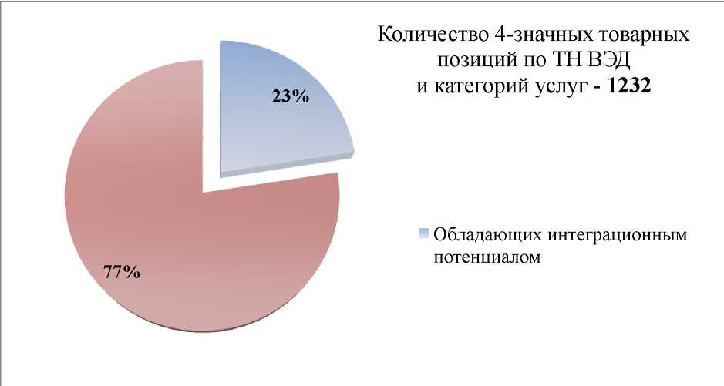

Количество 4-значных товарных позиций по ТН ВЭД и категорий услуг - **1232**

Обладающих интеграционным потенциалом

Рисунок 1. Доля товарных групп и категорий услуг, обладающих интеграционным потенциалом импортозамещения, в общем количестве товарных позиций по 4-м знакам ВЭД и категорий услуг EBOPS

Потенциал импортозамещения в рамках Союза, достигаемый за счет интеграционного сотрудничества, на 10% превышает совокупность национальных потенциалов импортозамещения.

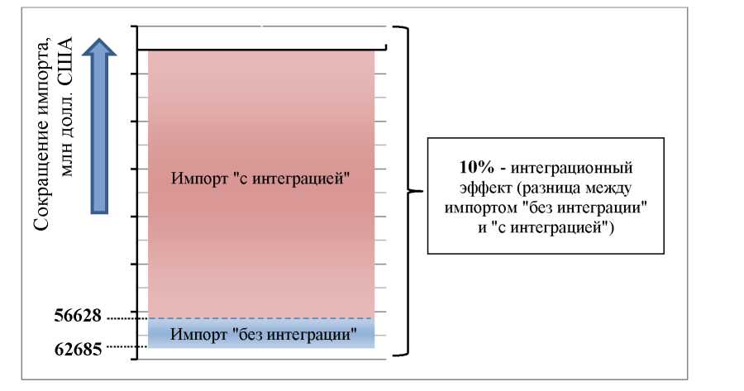

**10%** - интеграционный эффект (разница между импортом "без интеграции" и "с интеграцией")

Сокращение импорта,

млн долл. США

Импорт "с интеграцией"

Импорт "без интеграции"

Рисунок 2. Потенциал импортозамещения за счет кооперации в рамках Союза для экономик государств - членов ЕАЭС

В сегменте товаров наибольшими перспективами импортозамещения по Союзу в целом обладают:

1. Товары промышленного назначения: легковые автомобили, строительная техника (бульдозеры, экскаваторы, грейдеры), части и принадлежности моторных транспортных средств, вычислительные машины, оборудование для обработки резины и пластмасс и т.д. (около 30% совокупного интеграционного потенциала Союза).

Полученные результаты свидетельствуют о важности координации действий государств-членов в сфере промышленной политики, что предусмотрено Договором о Евразийском экономическом союзе от 29 мая 2014 года. С учетом наличия действующих мощностей по производству автотранспортной техники, в том числе открытия сборочных производств на территории государств-членов, представляется перспективным активизировать сотрудничество в определении национальных потребностей в таком роде продукции, разработки механизмов стимулирования спроса на внутреннем рынке Союза, координации взаимодействия в цепочках создания стоимости.

2. Лекарственные средства для терапевтических и профилактических целей (около 8% совокупного интеграционного потенциала Союза).

При этом для Кыргызской Республики и Республики Казахстан интеграция в ЕАЭС позволит сократить импорт лекарств из третьих стран более чем на 30%.[28]28 Развитие фармацевтической отрасли является национальным приоритетом в большинстве государств - членов Союза, и совпадает с мероприятиями интеграционной повестки - началом функционирования единого рынка лекарственных средств и медицинских изделий с 2016 г.

Продукция агропромышленного комплекса, актуальность

импортозамещения которой отмечается всеми государствами-членами, представлена широкой группой товаров, которые располагаются, как правило, в середине или конце списка по объемам импортозамещения. Это отражает специфику рынков сельскохозяйственной продукции, которые, с одной стороны, требуют природно-климатических условий для производства определенных видов продукции, а с другой стороны, при наличии таких условий - характеризуются высокой долей внутреннего производства государств-членов на общем рынке Союза. Для целого ряда товарных позиций выявлен интеграционный потенциал импортозамещения в Союзе: в частности, для свинины и мяса домашней птицы, томатов, виноградных вин, фруктовых соков и др.

В сфере услуг наибольшим интеграционным потенциалом импортозамещения для всех государств-членов обладают транспортные услуги - до 20% объема транспортных услуг, импортируемых из третьих стран. С учетом значительного транзитного потенциала ЕАЭС и возможностей либерализации транспортных перевозок на территории государств - членов Союза углубление интеграционного сотрудничества в данной сфере экономики представляется перспективным.

Детализированные на уровне 4-х знаков ТН ВЭД сферы экономики, обладающие потенциалом импортозамещения в ЕАЭС, были агрегированы до уровня видов деятельности (в соответствии с национальными классификаторами экономической деятельности) с целью масштабирования интеграционных эффектов по крупным секторам экономики[29]29 (см. Рисунок 3, Таблица 4).

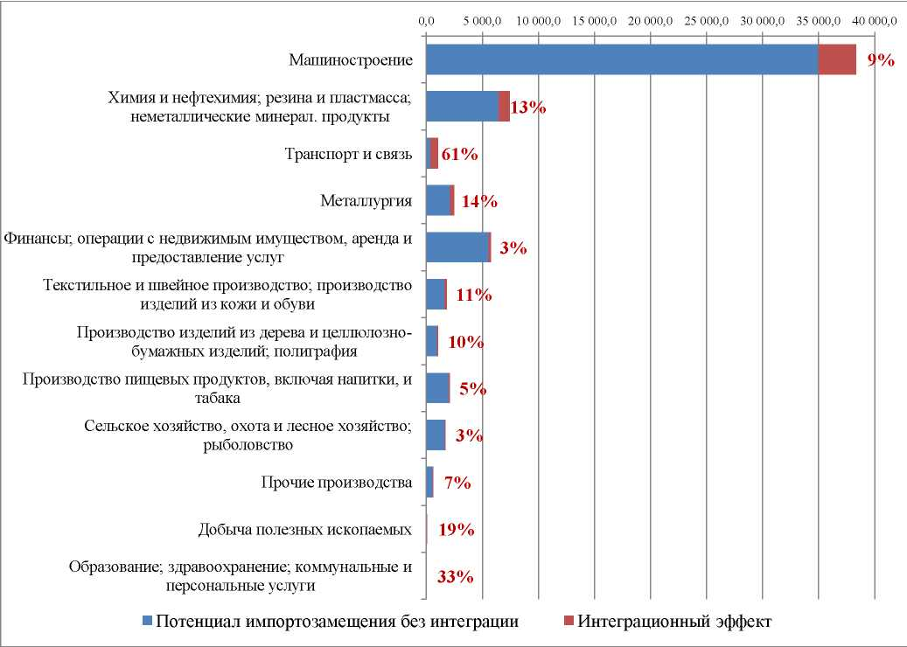

Машиностроение

Химия и нефтехимия; резина и пластмасса; неметаллические минерал. продукты

Транспорт и связь

Металлургия

Финансы; операции с недвижимым имуществом, аренда и предоставление услуг

Текстильное и швейное производство; производство изделий из кожи и обуви

Производство изделий из дерева и целлюлозно- бумажных изделий; полиграфия

Производство пищевых продуктов, включая напитки, и табака

Сельское хозяйство, охота и лесное хозяйство; рыболовство

Прочие производства

Добыча полезных ископаемых

Образование; здравоохранение; коммунальные и персональные услуги

Потенциал импортозамещения без интеграции

Интеграционный эффект

Рисунок 3. Потенциал импортозамещения за счет кооперации в рамках Союза для экономик государств - членов ЕАЭС по видам деятельности

Кроме того, в зависимости от критерия ранжировки можно выделять сферы экономики с максимальной абсолютной оценкой потенциала импортозамещения (в долл. США), а также сферы экономики с потенциалом замещения наибольшей доли импорта из третьих стран (в %) (см. Таблица 4). 29

Таблица 4. Перечень видов деятельности, ранжированных по объему интеграционного эффекта импортозамещения с указанием товаров-лидеров

|  |  |  |  |  |  |  |  |  |  |  |
| --- | --- | --- | --- | --- | --- | --- | --- | --- | --- | --- |
| Вид деятельности | Код КЭД  (EBOPS) | | Потенциал импортозамещения по виду деят-ти, млн долл. США | Доля замещ. импорта из третьих стран, % | | Товарная позиция - лидер по абсолютному объему потенциала | | Товарная позиция - лидер по доле замещаемого импорта из третьих стран | | |
| Наименование/ Код ТН ВЭД | | Наименование/ Код ТН ВЭД | | |
| Производство транспортных средств и оборудования | 29-30 | | 1 472,0 | 2,3 | | Автомобили легковые | 8703 | Автомобили легковые | 8703 | |
| Производство машин и оборудования | 28 | | 1 305,2 | 2,4 | | Бульдозеры, грейдеры, экскаваторы | 8429 | Валы трансмиссионные и кривошипы; шестерни и зубчатые передачи | 8483 | |
| Химическое производство | 20-21 | | 911,8 | 2,2 | | Лекарственные средства терапевтические | 3004 | Инсектициды, фунгициды, гербициды | 3808 | |
| Транспортные услуги | S205 | | 634,4 | 2,9 | | - | - | - | - | |
| Производство электрооборудования, электронного и оптического оборудования | 26-27 | | 560,3 | 1,1 | | Вычислит. машины и их блоки | 8471 | Приспособления ортопедические; шины; искусственные части тела; аппараты слуховые | 9021 | |
| Металлург. производство и производство готовых металлических изделий | 24-25 | | 352,1 | 1,3 | | Изделия из черных металлов, кованые или штампованные | 7326 | Изделия из черных металлов, кованые или штампованные | 7326 | |
| Роялти и лицензионные платежи | S266 | | 181,6 | 2,3 | | - | - | - | - | |
| Производство кожи, изделий из кожи и производство обуви | 15 | | 136,3 | 2,4 | | Обувь с подошвой и верхом из резины или пластмассы | 6402 | Саквояжи, чемоданы | 4202 | |
| Производство пищевых продуктов,  Включая напитки, и табака | 10-12 | | 100,8 | 0,4 | | Вина виноградные | 2204 | Томаты, приготовленные или консервированные без добавления уксуса | 2002 | |
| Целлюлознобумажное производство; издательская и полиграфическая деятельность | 17-18 | | 91,7 | 1,4 | | Бумага туалетная | 4818 | Прочая печатная продукция, включая печатные репродукции и фотографии | 4911 | |
|  |  | |  |  | |  |  |  |  | |
| Текстильное и швейное производство | 13-14 | 59,9 | | 0,5 | Свитеры, пуловеры | | 6110 | Готовые изделия прочие, включая выкройки одежды | 6307 |
| Производство резиновых и пластмассовых изделий | 22 | 58,2 | | 0,5 | Изделия из вулканизованно й резины, кроме твердой | | 4016 | Невулканизованная резиновая смесь, в первичных формах или в виде пластин | 4005 |
| Сельское хозяйство, охота и лесное хозяйство* | 01-02 | 0,4 | | 0,2 | Свинина свежая, охлажденная или замороженная | | 0203 | Свинина свежая, охлажденная или замороженная | 0203 |
| Прочие производства | 31-32 | 44,0 | | 0,6 | Трехколесные велосипеды, самокаты, куклы | | 9503 | Метлы, щетки, швабры и метелки | 9603 |
| Финансовые услуги | S260 | 20,8 | | 0,9 | - | | - | - | - |
| Обработка древесины и производство изделий из дерева | 16 | 20,2 | | 1,0 | Плиты древесно стружечные | | 4410 | Плиты древесностружечные | 4410 |
| Производство прочих неметаллических минеральных продуктов | 23 | 19,1 | | 0,4 | Плиты для мощения, плитки облицовочные керамические глазурованные | | 6908 | Изделия из гипса | 6809 |
| Добыча полезных ископаемых, кроме топливноэнергетических | 07-09 | 19,0 | | 1,1 | Руды и концентраты титановые | | 2614 | Руды и концентраты титановые | 2614 |
| Услуги частным лицам и услуги в сфере культуры и отдыха | S287 | 14,5 | | 1,1 | - | | - | - | - |
| Рыболовство, рыбоводство | 03 | 2,4 | | 0,3 | Рыба свежая или охлажденная | | 0302 | Рыба свежая или охлажденная | 0302 |
| Производство кокса, нефтепродуктов и ядерных материалов | 19 | 1,4 | | 0,0 | Радиоактивные химические элементы, изотопы и их соединения | | 2844 | Радиоактивные химические элементы, изотопы и их соединения | 2844 |

* С учетом результатов проверки содержательной адекватности итогового перечня сфер экономики, обладающих интеграционным потенциалом импортозамещения в рамках Союза, проведенной Евразийской экономической комиссией

Для государств-членов интеграционный потенциал импортозамещения в рамках ЕАЭС наиболее высок по следующим позициям (более подробно см. Таблица 18):

для Республики Армения: ферросплавы, с возможностью замещения «за счет интеграции» более 50% объема импорта из третьих стран (здесь и далее - к уровню 2012 г.);

для Республики Беларусь: продукция химической отрасли промышленности (полимеры этилена, а также инсектициды, фунгициды, гербициды) с долей замещаемого импорта из третьих стран до 50%;

для Республики Казахстан: медицинские изделия с оценкой потенциала замещения - более 30% от объема импорта из третьих стран;

для Кыргызской Республики: металлоконструкции из черных металлов с потенциалом замещения более 20% объема импорта из третьих стран;

для Российской Федерации: изделия из черных металлов с потенциалом замещения более 10% от всего импорта из третьих стран.

Исходя из размера и структуры экономики государств-членов, их вклад в совокупный эффект импортозамещения по ЕАЭС и в результаты по видам деятельности различается (см. Рисунок 4, Рисунок 5).

**Страновое распределение интеграционного потенциала**

Республика Армения

Республика Беларусь

Республика Казахстан

Кыргызская Республика

Российская Федерация

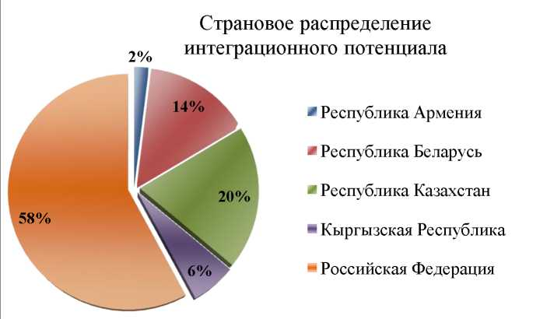

Рисунок 4. Вклад государств-членов в интеграционный эффект импортозамещения

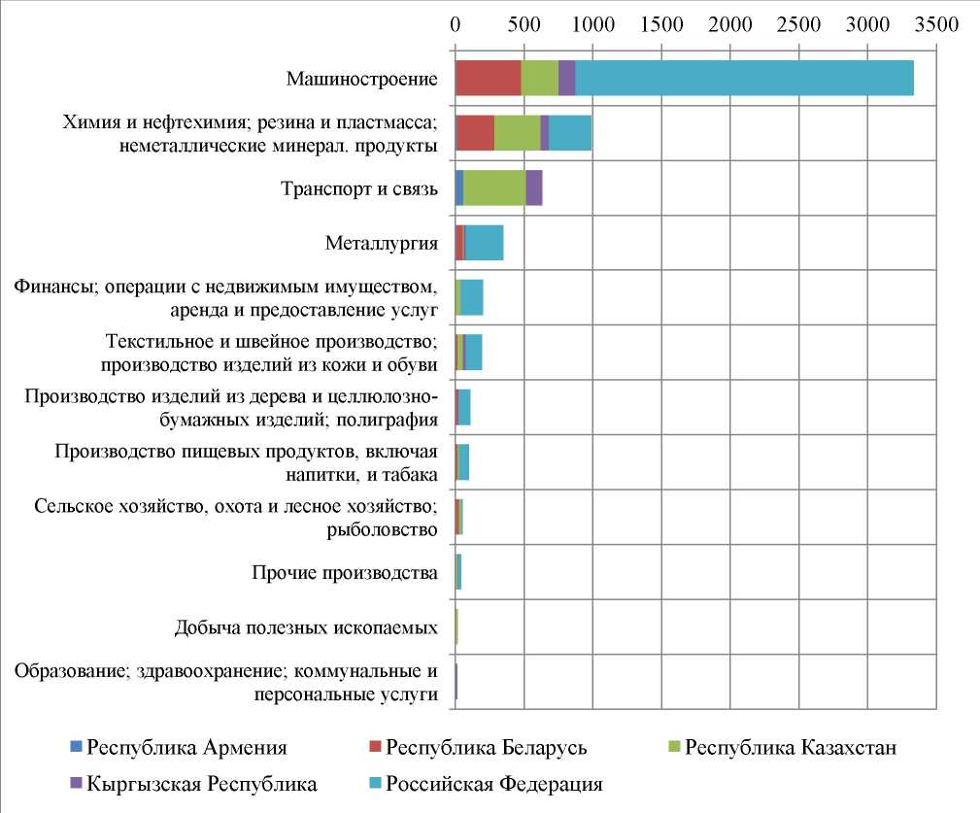

Машиностроение

Химия и нефтехимия; резина и пластмасса;

неметаллические минерал. продукты

Транспорт и связь

Металлургия

Финансы; операции с недвижимым имуществом,

аренда и предоставление услуг

Текстильное и швейное производство;

производство изделий из кожи и обуви

Производство изделий из дерева и целлюлозно-

бумажных изделий; полиграфия

Производство пищевых продуктов, включая

напитки, и табака

Сельское хозяйство, охота и лесное хозяйство; рыболовство

Прочие производства

Добыча полезных ископаемых

Образование; здравоохранение; коммунальные и

персональные услуги

Республика Армения

Кыргызская Республика

Республика Беларусь

Российская Федерация

Республика Казахстан

Рисунок 5. Вклад государств-членов в интеграционный эффект импортозамещения по видам деятельности

В разрезе видов деятельности по Союзу в целом наибольшими перспективами замещения импорта из третьих стран обладает продукция определенных видов машиностроения и химической промышленности. Для отдельных стран существенный потенциал импортозамещения присутствует в области транспортных услуг (Республика Казахстан и Кыргызская Республика), а также в металлургии и финансовой деятельности (Российская Федерация).

В Приложении 1 к настоящему Докладу представлены результаты апробации методики определения сфер экономики, обладающих интеграционным потенциалом импортозамещения за счет кооперации в ЕАЭС, агрегированные по видам деятельности, в том числе с указанием ТОП-3 детализированных товарных позиций (Таблицы 8-9).

2.2. Сферы экономики с потенциалом увеличения и диверсификации экспорта в третьи страны

Основная идея методики заключается в выявлении сфер экономики, где потенциал увеличения и диверсификации экспорта в третьи страны в составе ЕАЭС превышает национальный потенциал роста экспорта.

Ключевыми факторами, анализ которых позволяет сделать вывод о наличии интеграционного потенциала в сфере экономики, являются:

а) сравнительные преимущества государства-члена по внешней торговле товаром (услугой) в сравнении с другими странами мира (определяются индексом Балассы по отношению ко всем странам мира);

б) структура фактического и потенциального экспорта в третьи страны и в государства - члены Союза.

Для каждого государства-члена национальный потенциал увеличения и диверсификации экспорта в третьи страны рассчитывается на основе сравнительных преимуществ по сравнению с остальными странами мира с учетом сложившейся структуры внешней торговли. При этом потенциальный рост объема и изменения структуры экспорта определяются по отношению ко всем странам мира, включая государства-члены.

Методика позволяет рассматривать потенциал увеличения экспорта страны в ситуации «с интеграцией» и в ситуации «без интеграции». При оценке потенциала страны как члена Союза, методика предполагает, что в рамках интеграционного объединения экспорт в страны-партнеры рассматривается как часть внутренней торговли ЕАЭС. Это влияет на потенциальный объем экспорта страны и его структуру следующим образом.

Во-первых, изменятся сравнительные конкурентные преимущества страны, так как из экспортного профиля будут исключены товары и услуги, экспортируемые в страны-партнеры по Союзу. Экспорт в государства-члены будет рассматриваться как аналог внутренней торговли. Следовательно, в списке товаров и услуг, успешных на внешнем рынке, останутся только те позиции, которые экспортируются в третьи страны (то есть которым удалось преодолеть дополнительные барьеры торговли).

Во-вторых, новые конкурентные преимущества сформируют потенциал для увеличения экспорта на рынки третьих стран, поэтому изменятся оценки объемов потенциального экспорта и его структуры. Влияние на потенциал роста экспорта по определенному товару (услуге) будут оказывать только те товары и услуги, которые одновременно являются смежными с ним в производстве и по которым страна имеет сильные позиции на рынках третьих стран.

В-третьих, новые конкурентные преимущества создадут условия для экспорта новых групп товаров, ранее не экспортировавшихся, что в перспективе повысит диверсификацию экспорта.

Интеграционный потенциал увеличения и диверсификации экспорта в третьи страны по сфере экономики существует, если потенциал экспорта государства как члена Союза превышает национальный потенциал увеличения и диверсификации экспорта для данной сферы экономики. Это означает, что за счет участия в Союзе страна сможет усилить свой экспортный потенциал и нарастить поставки конкретного товара и услуги в третьи страны. Напротив, если национальный потенциал наращивания экспорта превышает потенциал экспорта государства как члена Союза, то, предполагается, что интеграционный потенциал увеличения и диверсификации экспорта отсутствует.

Апробация методики позволила сопоставить национальные потенциалы наращивания экспорта государствами-членами и их потенциалы как членов Союза. Разница между этими значениями формирует интеграционный потенциал увеличения и диверсификации экспорта. Ранжирование сфер экономики осуществляется исходя из оценки интеграционного потенциала, т.е. потенциального объема увеличения экспорта за счет интеграции.

По результатам применения методики сформированы перечни сфер экономики (детализация для товаров - 4 знака ТН ВЭД, для услуг - классификатор EBOPS), ранжированные по величине потенциала увеличения экспорта в третьи страны в государствах-членах и Союзе в целом.

Для Союза в целом было выявлено 276 товарных позиций и 1 категория услуг, обладающих интеграционным потенциалом увеличения экспорта в третьи страны.

На первые 20 позиций в перечне сфер экономики приходится более 55% от суммарного эффекта. При этом потенциал:

более 100 млн долл. США выявлен у 25 товарных позиций (9% от числа товарных позиций, обладающих интеграционным потенциалом);

более 50 млн долл. США выявлен у 49 товарных позиций (18% от числа товарных позиций, обладающих интеграционным потенциалом);

более 10 млн долл. США выявлен у 107 товарных позиций (39% от числа товарных позиций, обладающих интеграционным потенциалом);

более 1 млн долл. США выявлен у 181 товарной позиции (65% от числа товарных позиций, обладающих интеграционным потенциалом).

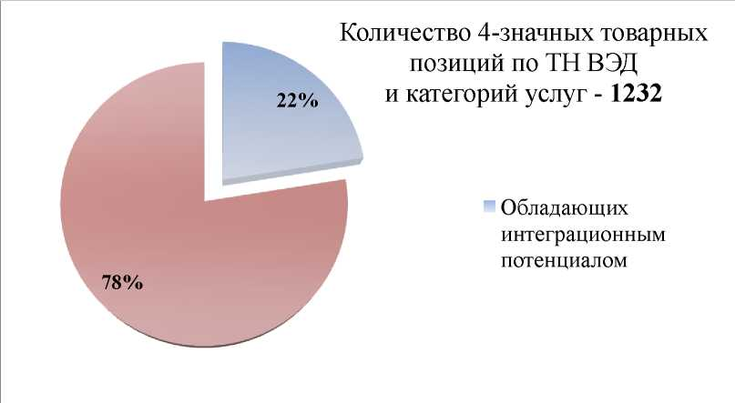

Количество 4-значных товарных позиций по ТН ВЭД и категорий услуг - **1232**

Обладающих интеграционным потенциалом

Рисунок 6. Доля товарных групп и категорий услуг, обладающих интеграционным потенциалом увеличения и диверсификации экспорта в третьи страны, в общем количестве товарных позиций по 4-м знакам ТН ВЭД и категорий услуг EBOPS

Потенциал увеличения и диверсификации экспорта в рамках Союза, достигаемый за счет интеграционного сотрудничества, на 22% превышает совокупность национальных потенциалов.

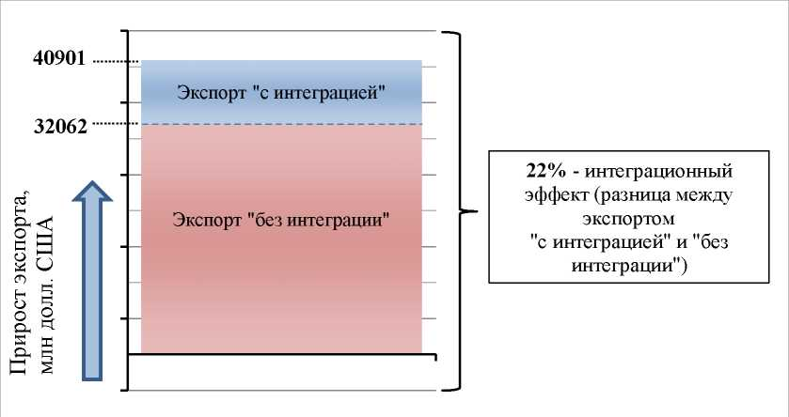

Экспорт "с интеграцией"

Экспорт "без интеграции"

**22%** - интеграционный эффект (разница между экспортом "с интеграцией" и "без интеграции")

Прирост экспорта, млн долл. США

Рисунок 7. Интеграционный потенциал увеличения и диверсификации экспорта в третьи страны для экономик государств - членов ЕАЭС

В сегменте товаров наибольшими перспективами увеличения экспорта обладают:

1. Продукция химической отрасли промышленности (40% от совокупного интеграционного потенциала Союза):

шины и покрышки;

полимеры этилена;

углеводороды ациклические; плиты,

ленты и изделия из пластмасс.

2. Продукция машиностроения, за исключением транспортных средств: мониторы, проекторы, краны, клапаны (22 % от совокупного интеграционного потенциала Союза).

3. Металлургическая продукция: прутки из железа и стали (14% от совокупного интеграционного потенциала Союза).

4. Легковые автомобили (5,5% от совокупного интеграционного потенциала Союза).

Сектор услуг представлен в перечне категорией «Государственные услуги» с рангом 132 в итоговом перечне из 277 позиций.

В соответствии с требованиями Методики Комиссией была проведена проверка содержательной адекватности итогового перечня сфер экономик с потенциалом увеличения и диверсификации экспорта в третьи страны. По ее результатам итоговый перечень дополнен следующими товарными группами:

270900 «Нефть сырая и нефтепродукты сырые, полученные из битуминозных минералов»;

2710 «Нефть и нефтепродукты, полученные из битуминозных пород, кроме сырых; продукты, в другом месте не поименованные или не включенные, содержащие 70 мас.% или более нефти или нефтепродуктов, полученных из битуминозных пород, причем эти нефтепродукты являются основными составляющими продуктов; отработанные нефтепродукты»;

2711 «Газы нефтяные и углеводороды газообразные прочие».

Детализированные на уровне 4-х знаков ТН ВЭД сферы экономики,

обладающие потенциалом увеличения экспорта в третьи страны, были агрегированы до уровня видов деятельности (в соответствии с национальными КЭД) с целью масштабирования интеграционных эффектов по крупным секторам экономики (см. Рисунок 8, Таблица 5).

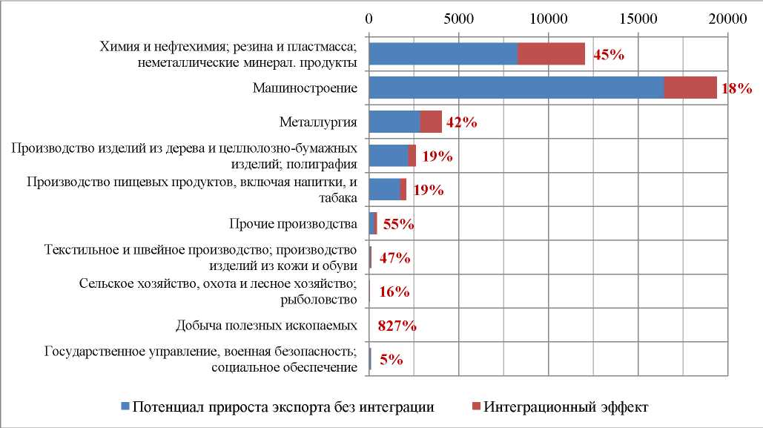

Химия и нефтехимия; резина и пластмасса; неметаллические минерал. продукты

Машиностроение

Металлургия

Производство изделий из дерева и целлюлозно-бумажных изделий; полиграфия

Производство пищевых продуктов, включая напитки, и табака

Прочие производства

Текстильное и швейное производство; производство изделий из кожи и обуви

Сельское хозяйство, охота и лесное хозяйство; рыболовство

Добыча полезных ископаемых

Государственное управление, военная безопасность; социальное обеспечение

Потенциал прироста экспорта без интеграции

Интеграционный эффект

Рисунок 8. Интеграционный потенциал увеличения и диверсификации экспорта в третьи страны для экономик государств - членов ЕАЭС по видам деятельности

Кроме того, в зависимости от критерия ранжировки можно выделять сферы экономики с максимальной абсолютной оценкой потенциала роста экспорта (в долл. США), а также сферы экономики по потенциалу темпов прироста экспорта в третьи страны (в %) (см. Таблица 5.).

Таблица 5. Виды деятельности по объему интеграционного эффекта увеличения и диверсификации экспорта в третьи страны с указанием товаров-лидеров

|  |  |  |  |  |  |  |  |
| --- | --- | --- | --- | --- | --- | --- | --- |
| Вид деятельности | Код КЭД (EBOPS) | Потенциал увеличения экспорта по виду деят-ти, млн долл. США | Интегра ционный прирост экспорта, % | Товарная позиция - лидер по абсолютному объему потенциала | | Товарная позиция - лидер по темпу прироста потенциала | |
| Наименование/ Код ТН ВЭД | | Наименование/ Код ТН ВЭД | |
| Химическое производство | 20-21 | 1 755,2 | 4,8 | Полимеры этилена в первичных формах | 3901 | Элементы химические легированные, для использования в электронике | 3818 |
| Производство резиновых и пластмассовых изделий | 22 | 1 749,3 | 47,9 | Шины и покрышки пневматические резиновые новые | 4011 | Изделия прочие из пластмасс | 3926 |
| Металлургич. производство и производство готовых металлических изделий | 24-25 | 1 196,8 | 1,7 | Прутки из железа или нелегированной стали, без дальнейшей обработки | 7214 | Отходы и лом алюминиевые | 7602 |
| Производство машин и оборудования | 28 | 995,0 | 14,5 | Краны, клапаны, вентили и аналогичная арматура | 8481 | Машины печатные | 8443 |
| Производство электрооборудов ания, электронного и оптического оборудования | 26-27 | 978,3 | 12,3 | Мониторы и проекторы, аппаратура приемная для телевизионной связи | 8528 | Двигатели и генераторы электрические, кроме электрогенерато рных установок | 8501 |
| Производство транспортных средств и оборудования | 29-30 | 968,4 | 7,3 | Автомобили легковые | 8703 | Автомобили легковые для перевозки людей | 8703 |
| Целлюлознобумажное производство; издательская и полиграфическая деятельность | 17-18 | 343,6 | 8,0 | Бумага туалетная | 4818 | Бумага и картон, пропитанные, ламинированные , с окрашенной поверхностью | 4811 |
| Производство пищевых продуктов, включая напитки, и табака | 10-12 | 329,9 | 2,1 | Сыры и творог | 0406 | Прочие пищевые продукты (белковые концентраты, сахарные сиропы и др.) | 2106 |
| Прочие производства | 31-32 | 155,1 | 6,5 | Ювелирные изделия и их части из драгоценных металлов | 7113 | Ювелирные изделия и их части из драгоценных металлов | 7113 |
| Производство кокса, нефтепродуктов и ядерных материалов | 19 | 141,1 | 0,1 | Кокс нефтяной, битум и прочие остатки от переработки нефти или нефтепродукто в | 2713 | Кокс нефтяной, битум и прочие остатки от переработки нефти или нефтепродуктов | 2713 |
| Производство прочих неметаллических минеральных продуктов | 23 | 100,9 | 4,2 | Стекловолокно и изделия из него | 7019 | Минеральная вата, вермикулит расслоенный, глины вспученные | 6806 |
| Обработка древесины и производство изделий из дерева | 16 | 71,2 | 1,2 | Конструкции строительные сборные | 9406 | Конструкции строительные сборные | 9406 |
| Текстильное и швейное производство | 13-14 | 33,0 | 1,7 | Ткани из синтетических комплексных нитей | 5407 | Ткани из синтетических комплексных нитей | 5407 |
| Сельское хозяйство, охота и лесное хозяйство* | 01-02 | 5,3 | 0,0 | Колбасы и аналогичные продукты из мяса, мясных субпродуктов | 1601 | Колбасы и аналогичные продукты из мяса, мясных субпродуктов | 1601 |
| Добыча полезных ископаемых, кроме топливноэнергетических | 07-09 | 5,2 | 0,0 | Глины прочие | 2508 | Глины прочие | 2508 |
| Государственные услуги | S291 | 5,1 | 0,4 | - | - | - | - |
| Производство кожи, изделий из кожи и производство обуви | 15 | 4,9 | 0,9 | Детали обуви, вкладные стельки, подпяточники | 6406 | Детали обуви, вкладные стельки, подпяточники | 6406 |
| Рыболовство, рыбоводство | 03 | 0,7 | 3,7 | Рыба свежая или охлажденная | 0302 | Рыба свежая или охлажденная | 0302 |

* С учетом результатов проверки содержательной адекватности итогового перечня сфер экономики, обладающих интеграционным потенциалом увеличения экспорта в третьи страны, проведенной Евразийской экономической комиссией

Существенным для государств-членов потенциалом увеличения экспорта в третьи страны обладают следующие позиции (более подробно см. Таблица 18):

для Республики Армения: товарная позиция «Части и принадлежности моторных транспортных средств», для которой «вклад интеграции» (отношение потенциала «с интеграцией» и «без интеграции») составляет 12%;

для Республики Беларусь: продукция химической отрасли (10 товарных позиций, среди которых полимеры этилена, шины и покрышки, изделия из пластмасс, лаки и краски и т.д.) с общей оценкой интеграционного эффекта - от 38% до 96% в зависимости от конкретной позиции. В соответствии с требованиями Методики белорусской Стороной была проведена проверка содержательной адекватности итогового перечня сфер экономик с потенциалом увеличения и диверсификации экспорта в третьи страны. По ее результатам предложено дополнить итоговый перечень следующими товарными позициями:

- машиностроительная продукция;

- продукция глубокой обработки древесины.

для Республики Казахстан: товарные позиции «Вычислительные машины и их блоки» (рост экспорта - 99%) и «Трубы, трубки и профили полые, бесшовные, из черных металлов» (рост экспорта - 44%);

для Кыргызской Республики перечень сфер экономики, обладающих интеграционным потенциалом, сильно дифференцирован по составу и включает товарные позиции разных отраслей экономики. В то же время результаты стоимостной оценки потенциала свидетельствует о наличии существенного потенциала развития экспорта в отраслях машиностроения и автомобилестроения, особенно по товарной позиции «Части и принадлежности моторных транспортных средств» (рост экспорта - 57%);

для Российской Федерации характерно преобладание товарных позиций машиностроительной и металлургической отраслей: «Автомобили легковые для перевозки людей» (рост экспорта - 16%), «Прутки из железа или нелегированной стали» (+ 49%), «Шины и покрышки пневматические резиновые новые» (+16%).

Исходя из размера и структуры экономики государств-членов, их вклад в совокупный эффект увеличения и диверсификации экспорта по ЕАЭС и в результаты по видам деятельности различается (см. Рисунок 9, Рисунок 10)

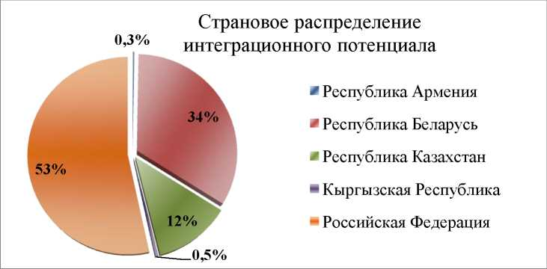

Российская Федерация

Кыргызская Республика

Республика Казахстан

Республика Беларусь

Республика Армения

**Страновое распределение интеграционного потенциала**

Рисунок 9. Вклад государств-членов в интеграционный эффект увеличения и диверсификации экспорта в третьи страны

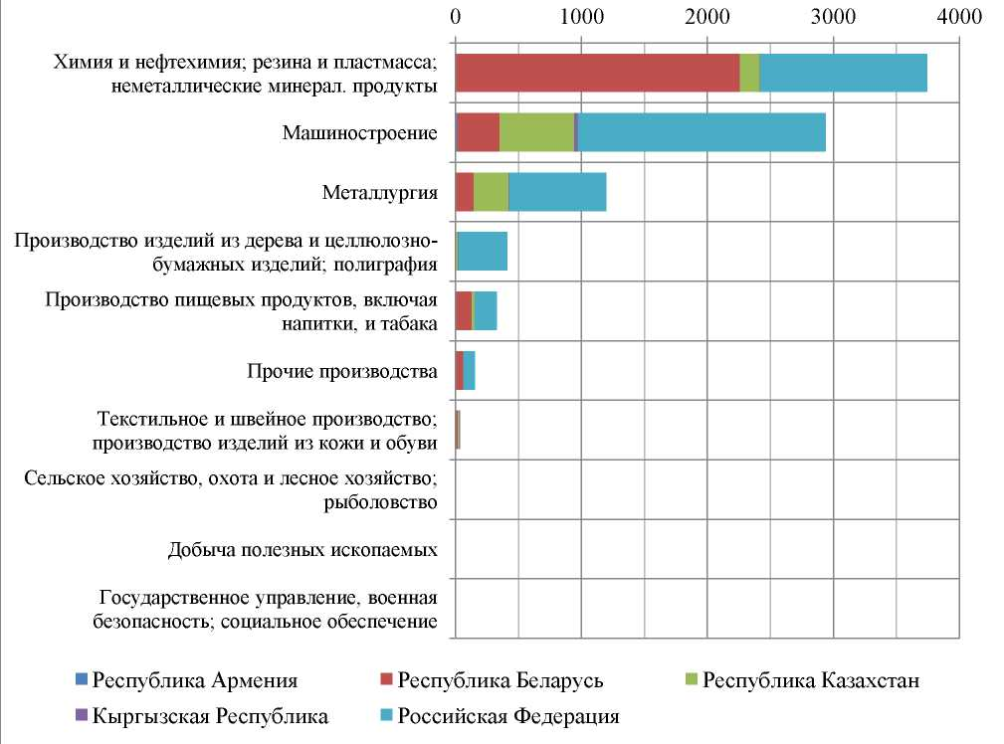

Химия и нефтехимия; резина и пластмасса; неметаллические минерал. продукты

Машиностроение

Металлургия

Производство изделий из дерева и целлюлозно-бумажных изделий; полиграфия

Производство пищевых продуктов, включая напитки, и табака

Прочие производства

Текстильное и швейное производство; производство изделий из кожи и обуви

Сельское хозяйство, охота и лесное хозяйство; рыболовство

Добыча полезных ископаемых

Государственное управление, военная безопасность; социальное обеспечение

Республика Армения

Кыргызская Республика

Республика Беларусь

Российская Федерация

Республика Казахстан

Рисунок 10. Вклад государств-членов в интеграционный эффект увеличения и диверсификации экспорта в третьи страны по видам деятельности

В разрезе видов деятельности по Союзу в целом наибольшими перспективами наращивания экспорта в третьи страны обладает продукция определенных видов машиностроения, химической промышленности иметаллургии. Для отдельных стран перспективно наращивание экспорта изделий из дерева, целлюлозно-бумажных изделий и полиграфии (Российская Федерация) и производства пищевых продуктов (Российская Федерация и Республика Беларусь).

В Приложении 1 к настоящему Докладу представлены результаты апробации методики определения сфер экономики, обладающих интеграционным потенциалом увеличения и диверсификации экспорта в третьи страны, агрегированные по видам деятельности, в том числе с указанием ТОП-3 детализированных товарных позиций (Таблицы 10-11).

2.3. Сферы экономики, обладающие конкурентными преимуществами в Союзе и перспективами роста поставок товаров и услуг на внутренний рынок за счет страновой специализации

Основная идея методики заключается в том, что в случае углубления специализации страны в рамках Союза поставки ее продукции на внутренний рынок Союза способны заместить импорт из третьих стран в другие государства- члены, при условии обеспечения свободного перемещения товаров, услуг, капитала и рабочей силы.

Для определения интеграционного потенциала прироста поставок на внутренний рынок по каждой сфере экономики оценивается потенциал импортозамещения для Союза в целом и для Союза без участия последовательно каждого из государств-членов. Фактически происходит сравнение потенциала импортозамещения Союза «с участием страны» и «без участия страны» (в отличие от методики по импортозамещению, где сравнивается потенциал импортозамещения каждого государства-члена в условиях «без интеграции» и «с интеграцией»). Потенциал импортозамещения государств-членов и Союза в целом определяется через анализ сравнительных преимуществ государства-члена по внешней торговле товаром (услугой) в сравнении с другими странами мира (по индексу Баласса).

Если оценка потенциала импортозамещения Союза «с участием страны» меньше чем «без ее участия» в интеграционном объединении, то это означает, чтоэкспортные потоки страны на рынок Союза могут вытеснить часть товаров и/или услуг, импортируемых из третьих стран (поэтому оценки потенциала импортозамещения уменьшаются).

В обратной ситуации, когда потенциал импортозамещения Союза «с участием страны» больше, чем «без ее участия», предполагается, что интеграционный потенциал по данной сфере экономики отсутствует. В этом случае государство-член является зависимым от поставок товара и/или услуги из третьих стран и, соответственно, учет его импортного профиля не приводит к замещению аналогичных товаров на внутреннем рынке Союза.

Методика позволяет выявить сферы экономики, где, с одной стороны, существует потенциал замещения импорта из третьих стран для одного или нескольких государств-членов, а, с другой стороны, - у остальных государств-членов потенциал импортозамещения по этой сфере экономики отсутствует.

Например, если Российская Федерация не имеет потребности в замещении импорта определенного товара (то есть потенциал импортозамещения отсутствует), а другие государства-члены импортируют значительные объемы этого товара из третьих стран, то участие России в ЕАЭС может сократить потребность в замещении импорта для других государств-членов за счет специализации России на производстве этого товара в рамках Союза.

Практическая апробация методики позволила сформировать перечни сфер экономики (детализация для товаров - 4 знака ТН ВЭД, для услуг - классификатор EBOPS), ранжированные по величине интеграционного потенциала прироста поставок на внутренний рынок Союза за счет специализации государств-членов. Для Союза в целом было выявлено 82 товарные группы и 5 категорий услуг.

На первые 20 позиций в перечне сфер экономики приходится более 95% от суммарного эффекта. При этом потенциал:

более 100 млн долл. США выявлен у 4 товарных позиций (5% от числа товарных позиций, обладающих интеграционным потенциалом);

более 50 млн долл. США выявлен у 7 товарных позиций (8% от числа товарных позиций, обладающих интеграционным потенциалом);

более 10 млн долл. США выявлен у 21 товарной позиции (24% от числа товарных позиций, обладающих интеграционным потенциалом);

более 1 млн долл. США выявлен у 51 товарной позиции (59% от числа товарных позиций, обладающих интеграционным потенциалом).

Количество 4-значных товарных позиций по ТН ВЭД и категорий услуг - **1232**

Обладающих интеграционным потенциалом

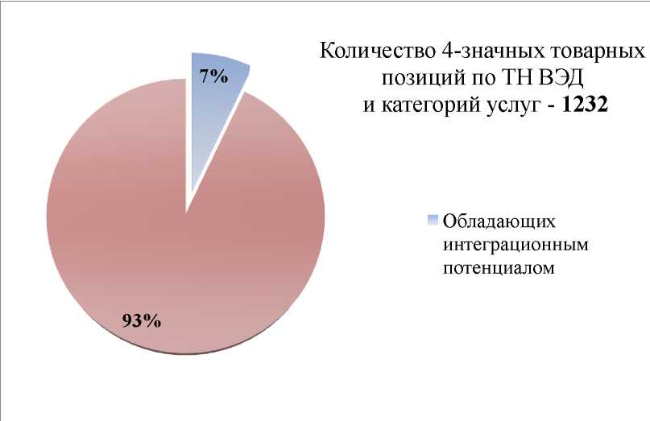

Рисунок 11. Доля товарных групп и категорий услуг, обладающих интеграционным потенциалом специализации, в общем количестве товарных позиций по 4-м знакам ТН ВЭД и категорий услуг EBOPS

По результатам апробации методики оценка интеграционного потенциала прироста поставок на внутренний рынок Союза на 8,5% больше, чем в условиях «без интеграции».

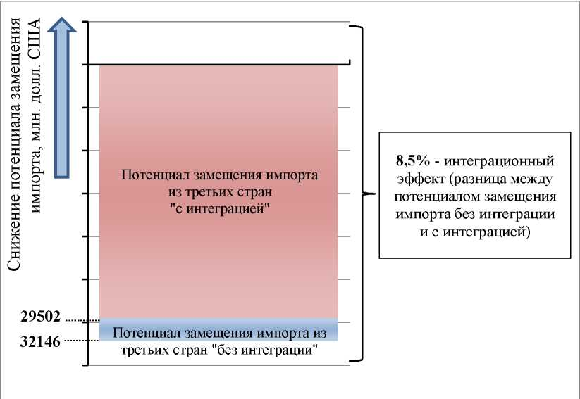

Рисунок 12. Потенциал роста поставок товаров и услуг на внутренний рынок за счет страновой специализации государств-членов в ЕАЭС

Снижение потенциала замещения

импорта, млн. долл. США

Потенциал замещения импорта из третьих стран "с интеграцией"

**8,5%** - интеграционный эффект (разница между потенциалом замещения импорта без интеграции и с интеграцией)

Потенциал замещения импорта из третьих стран "без интеграции"

Наибольший интеграционный потенциал увеличения поставок на внутренний рынок Союза выявлен в секторе услуг. Оценка потенциала по первым двум позициям в перечне составляет 60% от совокупной оценки интеграционного потенциала Союза:

1) Транспортные услуги - 5,9% от импорта из третьих стран[30]30;

2) Прочие деловые услуги - 1,2% от импорта из третьих стран. Существенный разрыв в абсолютных значениях между первой и второй

позицией свидетельствует о значительных возможностях реализации транзитного потенциала Союза и снижения доли импорта транспортных услуг из третьих стран.

Помимо услуг интеграционный потенциал выявлен в следующих товарных позициях (в порядке приоритетности): «Трубы, трубки и профили из черных металлов» (40% от импорта из третьих стран), «Электроэнергия» (59%), «Шины и покрышки» (2,0%), «Бульдозеры, грейдеры, экскаваторы» (1,3%).

Следует отметить имеющийся потенциал импортозамещения сельскохозяйственной продукции и продовольствия за счет роста взаимных поставок, в частности по товарным позициям: виноград, соевые бобы, овощи, мясо птицы, виноградные вина. В соответствии с требованиями Методики Комиссией была проведена проверка содержательной адекватности итогового перечня сфер экономик с потенциалом импортозамещения за счет страновой специализации. По ее результатам предложено дополнить итоговый перечень:

1) товарными позициями:

говядина, молоко и молочные продукты, плоды и ягоды;

270900 «Нефть сырая и нефтепродукты сырые, полученные из битуминозных минералов»;

2710 «Нефть и нефтепродукты, полученные из битуминозных пород, кроме сырых; продукты, в другом месте не поименованные или не включенные, содержащие 70 мас.% или более нефти или нефтепродуктов, полученных из битуминозных пород, причем эти нефтепродукты являются основными составляющими продуктов; отработанные нефтепродукты»;

2711 «Газы нефтяные и углеводороды газообразные прочие».

2) секторами (подсекторами) услуг:

в которых функционирует единый рынок услуг в рамках Союза (Решение Высшего Евразийского экономического совета от 23 декабря 2014 года № 110);

по которым формирование единого рынка услуг в рамках Союза будет осуществлено в соответствии с планами либерализации (в течение переходного периода) (Решение Высшего Евразийского экономического совета от 16 октября 2015 года № 30).

Детализированные на уровне 4-х знаков ТН ВЭД сферы экономики, обладающие потенциалом увеличения поставок на внутренний рынок Союза за счет специализации государств-членов в рамках ЕАЭС, были агрегированы до уровня видов деятельности с целью масштабирования интеграционных эффектов по крупным секторам экономики (см. Рисунок 13, Таблица 6).

Транспорт и связь

Металлургия

Финансы; операции с недвижимым имуществом, аренда …

Производство и распределение электроэнергии, газа и

Химия и нефтехимия; резина и пластмасса; …

Машиностроение

Производство пищевых продуктов, включая напитки, и …

Текстильное и швейное производство; производство …

Образование; здравоохранение; коммунальные и …

Прочие производства

Сельское хозяйство, охота и лесное хозяйство; …

Добыча полезных ископаемых

Потенциал роста поставок на внутренний рынок без интеграции

Интеграционный эффект

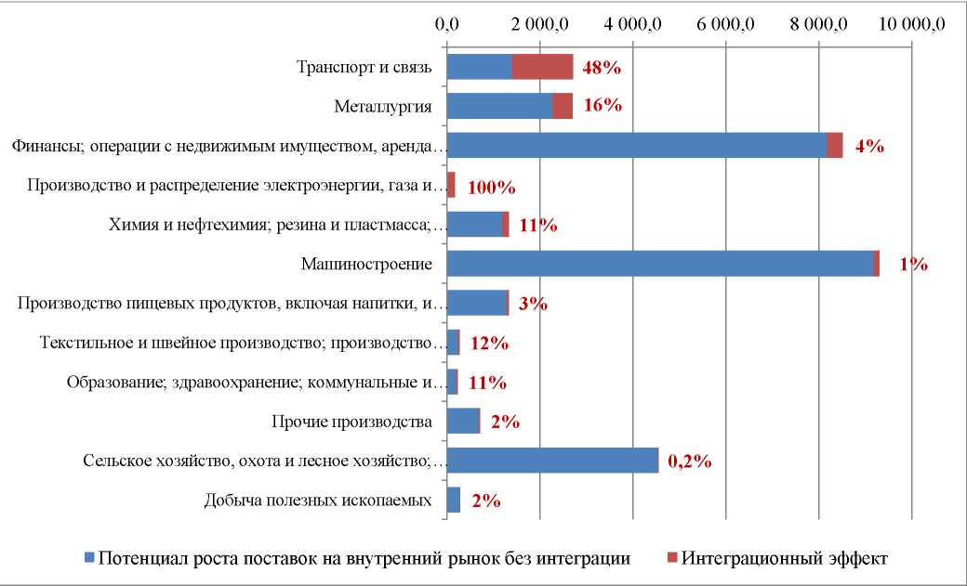

Рисунок 13. Потенциал роста поставок товаров и услуг на внутренний рынок за счет страновой специализации государств-членов в ЕАЭС по видам деятельности

Кроме того, в зависимости от критерия ранжировки можно выделять сферы экономики с максимальной абсолютной оценкой потенциала увеличения поставок на внутренний рынок (в долл. США), а также сферы экономики с потенциалом замещения наибольшей доли импорта из третьих стран (в %) (см. Таблица 6).

Таблица 6. Виды деятельности по объему интеграционного эффекта роста поставок товаров и услуг на внутренний рынок за счет страновой специализации с указанием товаров-лидеров

|  |  |  |  |  |  |  |  |
| --- | --- | --- | --- | --- | --- | --- | --- |
| Вид деятельности | Код КЭД (EBOPS) | Потенциал по виду деят-ти, млн долл. США | Доля потенциала в импорте ЕАЭС из третьих стран, % | Товарная группа - лидер по абсолютному объему потенциала | | Товарная группа - лидер по доле потенциала в импорте ЕАЭС из третьих стран | |
| Наименование/ Код ТН ВЭД | | Наименование/ Код ТН ВЭД | |
| Транспортные услуги | S205 | 1 281,3 | 5,9 | - | - | - | - |
| Металлургическое производство и производство готовых  металлических изделий | 24-25 | 434,3 | 1,6 | Трубы, трубки и профили полые с открытым швом, сварные или клепаные, из черных металлов | 7306 | Золото необработан ное | 7108 |
| Прочие деловые услуги | S268 | 309,6 | 1,2 | - | - | - | - |
| Производство и распределение | 35-39 | 173,6 | 59,3 | Электроэнергия | 2716 | Электро энергия | 2716 |
| электроэнергии, газа и воды |  |  |  |  |  |  |  |
| Производство машин и оборудования | 28 | 75,9 | 0,1 | Бульдозеры, грейдеры, экскаваторы | 8429 | Машины стиральные | 8450 |
| Производство резиновых и пластмассовых изделий | 22 | 58,1 | 0,5 | Шины и покрышки пневматические резиновые новые | 4011 | Шины и покрышки пневматичес кие резиновые новые | 4011 |
| Производство транспортных средств и оборудования | 29-30 | 41,3 | 0,1 | Моторные вагоны, открытые платформы | 8603 | Моторные вагоны, открытые платформы | 8603 |
| Производство прочих неметаллических минеральных продуктов | 23 | 41,2 | 0,8 | Стеклянные емкости для хранения или упаковки товаров, банки для консервирования | 7010 | Стеклянные емкости для хранения или упаковки товаров, банки для консервирова ния | 7010 |
| Химическое производство | 20-21 | 40,8 | 0,1 | Углерод | 2803 | Углерод | 2803 |
| Производство пищевых продуктов, включая напитки, и табака | 10-12 | 40,8 | 0,1 | Экстракт солодовый; готовые пищевые продукты из муки | 1901 | Экстракт солодовый, готовые пищевые продукты из муки | 1901 |
| Телекоммуникаци онные услуги | S245 | 29,1 | 1,0 | - | - | - | - |
| Услуги частным лицам и услуги в сфере культуры и отдыха | S287 | 25,2 | 2,0 | - | - | - | - |
| Текстильное и швейное производство | 13-14 | 23,8 | 0,2 | Костюмы, жакеты, платья, юбки, брюки, шорты женские | 6204 | Пряжа льняная | 5306 |
| Компьютерные и информационные услуги | S262 | 18,9 | 0,7 | - | - | - | - |
| Прочие производства | 31-32 | 16,6 | 0,2 | Мебель для сидения | 9401 | Драгоценные и полудрагоце нные камни, кроме алмазов, неоправленн ые или незакрепленн ые | 7103 |
| Производство кожи, изделий из кожи и производство обуви | 15 | 9,5 | 0,2 | Кожа, дополнительно обработанная после дубления, из шкур крупного рогатого скота | 4107 | Кожа, дополнитель но обработанная  После дубления, из шкур крупного рогатого скота | 4107 |
| Сельское хозяйство, охота и | 01-02 | 8,9 | 0,1 | Виноград, свежий или сушеный | 0806 | Овощи прочие: | 0709 |
| лесное хозяйство |  |  |  |  |  | баклажаны, тыквы, маслины, спаржа и др. |  |
| Производство электрооборудова ния, электронного и оптического оборудования | 26-27 | 8,6 | 0,0 | Части для радиоэлектронной аппаратуры | 8529 | Электронные лампы и трубки с холодным катодом, термо- или фотокатодом | 8540 |
| Добыча полезных ископаемых, кроме топливноэнергетических | 07-09 | 6,7 | 0,4 | Руды и концентраты свинцовые | 2607 | Руды и концентраты свинцовые | 2607 |
| Рыболовство, рыбоводство | 03 | 0,4 | 0,0 | Рыба свежая или охлажденная | 0302 | Рыба свежая или охлажденная | 0302 |

Существенным для государств-членов потенциалом увеличения поставок на внутренний рынок Союза обладают следующие позиции (более подробно см. Таблица 18):

для Республики Армения: «Компьютерные и информационные услуги», «Вина виноградные натуральные; сусло виноградное», «Услуги частным лицам и услуги в сфере культуры и отдыха» (с долей замещаемого импорта из третьих стран от 0,4% до 0,6%).

для Республики Беларусь: «Прочие деловые услуги», «Шины и покрышки» и «Бульдозеры, грейдеры, экскаваторы» (с долей замещаемого импорта из третьих стран от 1,2% до 2%).

для Республики Казахстан: «Ферросплавы» (с долей замещаемого импорта из третьих стран - 4,3%), товары химической промышленности (прежде всего, углеводороды ациклические, с долей замещаемого импорта из третьих стран в 3%).

для Кыргызской Республики: «Телекоммуникационные услуги» (с долей замещаемого импорта из третьих стран - 0,9%), сельскохозяйственные товары (прежде всего, виноград и овощи, с долей замещаемого импорта из третьих стран от 0,1% до 0,4%).

для Российской Федерации*[31]31*: «Транспортные услуги» (с долей замещаемого импорта из третьих стран - 5,9%), «Трубы, трубки и профили полые с открытым швом, сварные или клепаные, из черных металлов» (с долей замещаемого импорта из третьих стран - 40%), «Электроэнергия» (с долей замещаемого импорта из третьих стран - 59%).

Исходя из размера и структуры экономики государств-членов, их вклад в совокупный эффект наращивания поставок на внутренний рынок Союза и в результаты по видам деятельности различается (см. Рисунок 14, Рисунок 15).

Страновое распределение интеграционного потенциала

Республика Армения

Республика Беларусь

Республика Казахстан

Кыргызская Республика

Российская Федерация

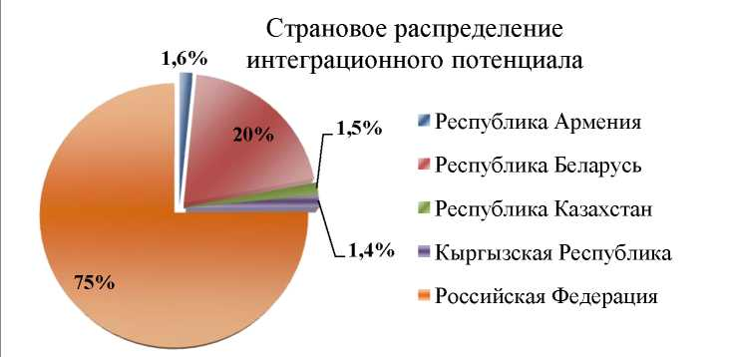

Рисунок 14. Вклад государств-членов в интеграционный эффект роста поставок товаров и услуг на внутренний рынок за счет страновой специализации государств-членов в ЕАЭС

Транспорт и связь

Металлургия

Финансы; операции с недвижимым имуществом,

аренда и предоставление услуг

Производство и распределение электроэнергии, газа

и воды

Химия и нефтехимия; резина и пластмасса;

неметаллические минерал. продукты

Машиностроение

Производство пищевых продуктов, включая

напитки, и табака

Текстильное и швейное производство;

производство изделий из кожи и обуви

Образование; здравоохранение; коммунальные и

персональные услуги

Прочие производства

Сельское хозяйство, охота и лесное хозяйство;

рыболовство

Добыча полезных ископаемых

Республика Армения

Кыргызская Республика

Республика Беларусь

Российская Федерация

Республика Казахстан

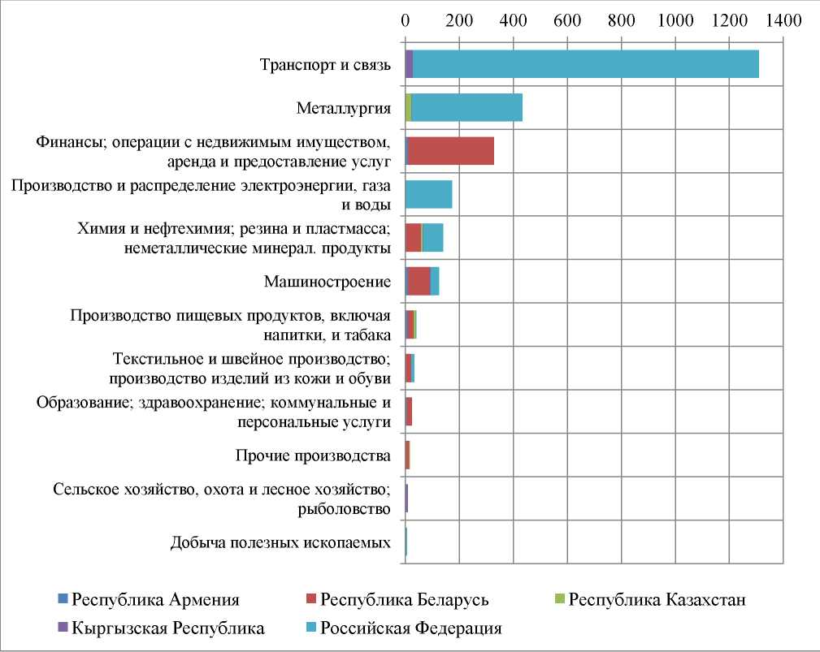

Рисунок 15. Вклад государств-членов в интеграционный эффект роста поставок товаров и услуг на внутренний рынок за счет страновой специализации государств-членов в ЕАЭС по видам деятельности

В разрезе видов деятельности по Союзу в целом наибольшими перспективами роста поставок на внутренний рынок обладают сектор транспортных услуг, сектор финансовых услуг и металлургическая отрасль промышленности. Для отдельных стран перспективно наращивание поставок электроэнергии (Российская Федерация), продукции химической промышленности (Российская Федерация, Республика Беларусь) и машиностроения (Республика Беларусь).

В Приложении 1 к настоящему Докладу представлены результаты апробации методики определения сфер экономики, обладающих интеграционным потенциалом увеличения поставок на внутренний рынок за счет специализации в ЕАЭС, агрегированные по видам деятельности, в том числе с указанием ТОП-3 детализированных товарных позиций (Таблицы 12-13).

2.4. «Отрасли будущего» Союза

Рынки «отраслей будущего» в настоящее время не сформированы, что повышает возможности государств - членов ЕАЭС занять на них собственную нишу. Интеграция в «отраслях будущего» позволит получить значимый экономический эффект за счет координации национальных инновационных политик государств-членов и углубления сотрудничества ЕАЭС со странами- лидерами научно-технологического развития в части НИОКР.

Основная идея методики заключается в определении перечня совместных приоритетов научно-технологического развития государств - членов ЕАЭС, стран-лидеров научно-технологического развития, компаний - лидеров по инвестициям в НИОКР, крупнейших венчурных фондов.

Далее представлены логика методики и результаты ее апробации.

На первом шаге на основе анализа нормативно-правовой базы государств- членов и Союза формируется перечень совместных приоритетов научно - технологического развития ЕАЭС, который представляет собой общий классификатор «отраслей будущего». В качестве основы для общего классификатора был выбран Прогноз научно-технологического развития Российской Федерации на период до 2030 года, содержащий наиболее детализированный перечень «отраслей будущего» среди государств-членов: 7 укрупненных перспективных продуктовых групп и 444 детализированных групп инновационных продуктов и услуг, при этом выделяется 4 уровня вложенности (1-й уровень - наиболее общие группы, объединяющие большое количество различных продуктов и услуг, 4-й уровень - наиболее детализированные и узкоспециализированные группы).

Анализ выбранных национальных/наднациональных нормативно-правовых актов проводился отдельно для каждого государства-члена. Если позиция государства-члена отсутствовала в первичном классификаторе, то указанная позиция добавлялась в него на соответствующий уровень детализации.

Например, для Республики Казахстан были выделены 32 приоритетные группы инновационных продуктов и услуг различного уровня детализации (от 1 до 4 уровня). Группа «Информационная безопасность» не была представлена в первичном классификаторе, и была добавлена в группу «1. Информационно-коммуникационные технологии» с присвоением кода «1.13».

Источником для первичного классификатора также выступили «Основные направления промышленного сотрудничества в рамках Евразийского экономического союза», утвержденные Решением Евразийского межправительственного совета от 8 сентября 2015 г. № 9 Их анализ позволил выявить две дополнительные группы инновационных продуктов и услуг:

когнитивные технологии, технологии искусственного интеллекта;

квантовые технологии.

На втором шаге производится актуализация полученного перечня «отраслей будущего» с учетом приоритетов ключевых игроков глобального научно-технологического развития. Для этого был проведен анализ стратегий[32]32:

*-* научно-технологического развития стран-мировых лидеров по внутренним расходам на НИОКР (США, Китай, Япония, ФРГ, Республика Корея, Франция, Великобритания);

*-* ведущих мировых компаний с самыми высокими затратами на НИОКР (методика апробировалась для групп «Информационно-коммуникационные технологии» и «Биотехнологии», в том числе рассматривались следующие компании - Google, Intel, Microsoft, Siemens, Samsung Electronics, Basf, Dupont, Dow Chemical, Monsanto, Sanofi и др.).

В ходе анализа приоритетов стран-мировых лидеров была обнаружена группа «Smart City - «Умный» город», не представленная в общем классификаторе «отраслей будущего», однако, выделенная в качестве приоритетной в документах 4 из 7 рассматриваемых стран (США, Великобритании, Франции и ФРГ).

В ходе анализа приоритетов компаний для двух из них (Merk и Sanofi) была выделена группа инновационных продуктов и услуг, не представленная в общем классификаторе - «Высокоэффективные вакцины, разрабатываемые с использованием технологий иммуногеномики, биоинформатики и новых адъювантов».

Вышеуказанные позиции были добавлены в перечень «отраслей будущего».

Итоговый перечень «отраслей будущего» Союза образуется путем ранжирования «отраслей будущего» в общем классификаторе в зависимости от того, для какого числа стратегических игроков в научно-технологической сфере данная позиция является приоритетной.

Таблица 7. Система весов, присваиваемых стратегическим игрокам в научно-технологической сфере

|  |  |  |
| --- | --- | --- |
| №  п/п | Стратегические игроки в научно-технологической сфере | Присваиваемые  веса |
| 1 | Государства - члены Союза | 1.0 |
| 2 | Страны-лидеры научно-технологического развития | 0.9 |
| 3 | Компании - глобальные технологические лидеры | 0.7 |
| 4 | Крупнейшие мировые венчурные фонды | 0.6 |

Примечание: указанные в таблице веса могут быть изменены с целью придания большего или меньшего веса отдельным категориям игроков.

По итогам проведенного анализа сформирован итоговый перечень «отраслей будущего», содержащий 449 групп инновационных продуктов и услуг, при этом четверть из них (100 групп) упоминается более чем у одного государства-члена. В относительном выражении наибольшее число групп, которые упоминаются более чем у одного государства-члена, относятся к укрупненным группам «Информационно-коммуникационные технологии» и «Транспортные и космические системы».

Группы «отраслей будущего», которые одновременно имеют высокую степень приоритетности как для большинства государств-членов, так и для ряда ключевых игроков глобального научно-технологического развития (стран и/или компаний) следующие:

1) Информационно-коммуникационные технологии, включая:

производство роботов-помощников, свободно передвигающихся и взаимодействующих с людьми;

развитие технологий образования.

2) Биотехнологии, включая: пищевые биопродукты, биологические средства защиты растений, биотехнологические продукты сельского хозяйства, аквабиокультура.

3) Медицина и здравоохранение, включая:

развитие систем диагностики;

развитие биомедицины;

разработка лекарственных средств и систем их адресной доставки;

развитие регенеративной медицины.

4) Разработка новых материалов и нанотехнологий.

5) Рациональное природопользование.

6) Энергоэффективность и энергосбережение, включая развитие «умных»

сетей.

**Биотехнологии**

**95 (19*)**

**Энергоэфективность и энергосбережение**

**56 (7*)**

**Транспортные и космические системы**

**48 (13*)**

**Информационно-коммуникационные технологии**

**94 (30*)**

Всего позиций

449 (100*)

**Рациональное природопользование**

**89 (18*)**

**Медицина и здравоохранение**

**41 (10*)**

**Новые материалы и нанотехнологии**

**26 (3*)**

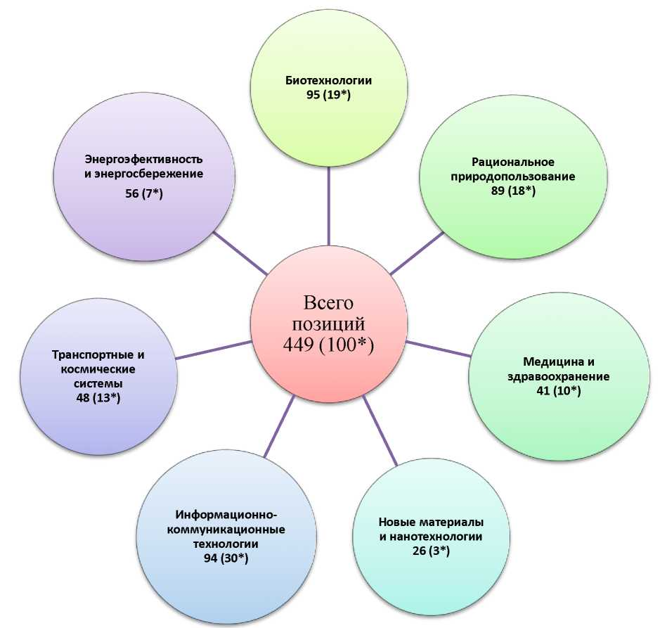

* - количество позиций, получивших рейтинг более одного балла Рисунок 16.

«Отрасли будущего» ЕАЭС

2.5. Сферы экономики, интеграция в которых обеспечивает мультипликативный эффект для государств-членов и Союза в целом

Основная идея методики определения сфер экономики, интеграция в которых обеспечивает мультипликативный эффект для экономик государств- членов и Союза в целом, заключается в выявлении сфер, где интеграционный потенциал роста внешней торговли (выявленный в предыдущих трех методиках по импортозамещению, увеличению экспорта, специализации) создает наибольший внутренний спрос через систему межотраслевых связей.

Ключевыми факторами, анализ которых позволяет сделать вывод о наличии мультипликативного эффекта в сфере экономики, являются:

а) потенциал роста внешней торговли с учетом интеграционного эффекта;

б) влияние параметров развития (выпуска, конечного спроса, занятости, оплаты труда, издержек, цен производителей, инвестиций) сферы экономики на развитие других сфер экономики и/или экономики государства-члена в целом.

В части анализа динамики цен и издержек рассчитывался усредненный по годам мультипликатор влияния увеличения издержек в одной сфере экономики на рост издержек в экономике в целом с использованием данных межотраслевого баланса страны.

Анализ взаимного влияния инвестиций выявил, во-первых, сферы экономики, рост инвестиций в которых был связан с наибольшим приростом инвестиций в экономике в следующем году; во-вторых, сферы экономики, объем инвестиций в которых изменяется сонаправленно с наибольшим объемом инвестиций в экономике. Также проводился анализ нормативно-правовых актов государств-членов, однако он не дал результатов, так как в официальных документах отсутствует такое понятие, как «мультипликативные эффекты».

Методика предполагает, что для обеспечения экспорта (а также при замещении импорта) в экономике государства-члена потенциально должны быть созданы промежуточные продукты в смежных отраслях. Таким образом, при расчете сочетаются два эффекта:

во-первых, интеграционный прирост экспорта (как в третьи страны, так и на внутренний рынок Союза) и сокращение импорта из третьих стран (вводная информация для расчета);

во-вторых, прирост производства, который должен обеспечить этот интеграционный прирост (результат расчета).

Методика определяет, в каких сферах экономики сочетание этих двух эффектов дает наибольший прирост совокупного спроса.

В результате апробации были выделены следующие сферы экономики, создающие существенный мультипликативный эффект для Союза в целом:

- металлургия;

- производство нефтепродуктов и химический комплекс;

- машиностроение;

- оптовая и розничная торговля;

- производство и распределение электроэнергии, газа и воды;

- добыча полезных ископаемых[33]33.

Перечисленные сферы экономики, с одной стороны, соответствуют потенциалу прироста внешней торговли, а с другой - отражают межотраслевые связи в экономиках государств-членов (более подробно см. Таблица 18).

|  |  |  |  |
| --- | --- | --- | --- |
| 1. Металлургия | 2. Производство не фтепродуктов; химическое производство; производство резиновых и пластмассовых изделий; производство прочих не металлических минеральных продуктов | 3. Машиностроение | 4. Оптовая и розничная торговля, ремонт автотранспортных средств и бытовых изделий; гостиницы и рестораны |
| 3 453.4 | 3 247.7 | 3 149.3 | 2 591.7 |
| 8. Транспорт и связь | 7. Финансовая деятельность; операции с недвижимым имуществом, аренда и предоставление услуг | 6. Добыча полезных ископаемых | 5. Производство и распределение электроэнергии, газа и воды |
| 1 245.3 | 1 277.5 | 1 504.0 | 1 720.9 |
| 9. Сельское хозяйство, охота и лесное хозяйство; Рыболовство, рыбоводство | 10. Обработка древесины и производство изделий из дерева; целлюлозно- бумажное производство; издательская и полиграфическая деятельность | 11. Строительство | 12. Государственное управление и обеспечение военной безопасности; социальное обеспечение |
| 546.2 | 383.9 | 346.1 | 293.7 |
| 16. Прочие производства | 15. Образование; здравоохранение и предоставление социальных услуг; предоставление прочих коммунальных, социальных и персональных услуг | 14. Текстильное и швейное производство; производство кожи, изделий из кожи и обуви | 13. Производство пищевых продуктов, включая напитки, и табака |
| 84.2 | 119.6 | 187.6 | 196.7 |

Рисунок 17. Сферы экономики, ранжированные по объему мультипликативного эффекта (млн долл. США)

По большинству сфер экономики определяющий вклад в эффект по Союзу в целом вносит Российская Федерация (по сферам экономики он превышает 24%).

Республика Беларусь вносит значимый вклад в строительстве, сельском хозяйстве, пищевой промышленности, а также в образовании и здравоохранении (по каждой из этих сфер экономики - более 38%), Республика Казахстан - в добыче полезных ископаемых (26,5%).

Республика Армения и Кыргызская Республика вносят меньший вклад среди всех государств-членов в силу размеров экономики (оба государства-члена демонстрируют наибольший вклад по сельскому хозяйству - более 5% и 10%, соответственно; на уровне экономики в целом вклад этих государств-членов составляет 1% и 3% соответственно).

В анализе динамики цен и издержек для четырех государств-членов[34]34 было выявлено, что наибольший мультипликативный эффект оказывают добыча полезных ископаемых; государственное управление и обеспечение военной безопасности, социальное обеспечение; транспорт и связь (кроме Российской Федерации); сельское хозяйство, охота и лесное хозяйство (Республика Беларусь и Республика Казахстан).

Анализ взаимного влияния инвестиций проводился только для Республики Казахстан и Российской Федерации в силу отсутствия необходимых данных по другим государствам-членам. С наибольшим приростом инвестиций в экономике в следующем году был связан рост инвестиций в сфере оптовой и розничной торговли, ремонта автотранспортных средств, мотоциклов, бытовых изделий и предметов личного пользования, гостиниц и ресторанов. Сонаправленно с наибольшим объемом инвестиций в экономике изменялся объем инвестиций в сфере транспорта и связи.

Исходя из размера и структуры экономики государств-членов, их вклад в совокупный мультипликативный эффект по видам деятельности различается (см. Рисунок 18).

Металлургия

Химия и нефтехимия; резина и пластмасса;

неметаллические минерал. продукты

Машиностроение

Торговля, ремонт автомобилей и бытовых изделий;

гостиницы и рестораны

Производство и распределение электроэнергии, газа и воды

Добыча полезных ископаемых

Финансы; операции с недвижимым имуществом, аренда и предоставление услуг

Транспорт и связь

Сельское хозяйство, охота и лесное хозяйство; рыболовство

Производство изделий из дерева и целлюлозно-бумажных изделий; полиграфия

Строительство

Государственное управление, военная безопасность; социальное обеспечение

Производство пищевых продуктов, включая напитки, и табака

Текстильное и швейное производство; производство изделий из кожи и обуви

Образование; здравоохранение; коммунальные и персональные услуги

Прочие производства

Республика Армения

Республика Беларусь

Республика Казахстан

Кыргызская Республика

Российская Федерация

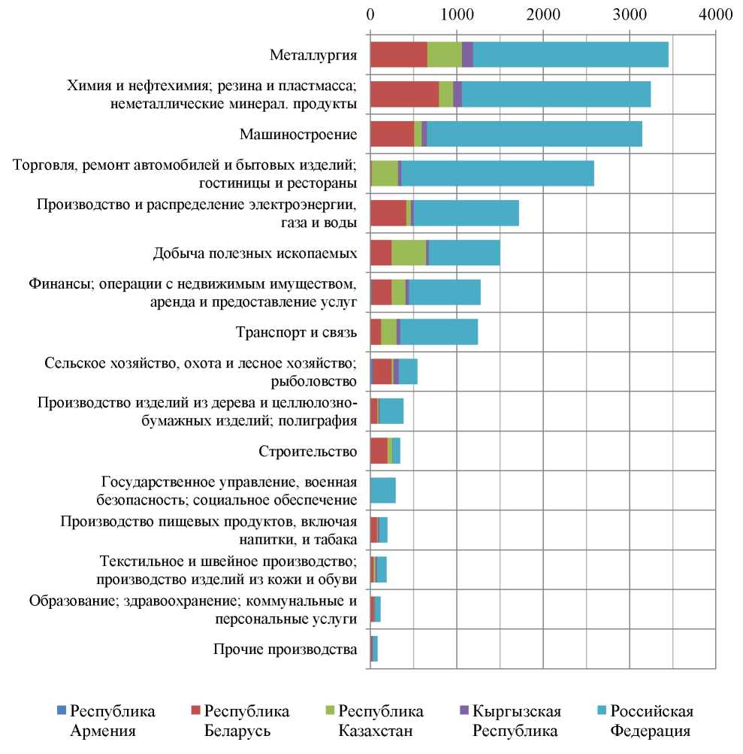

Рисунок 18. Вклад государств-членов в мультипликативный эффект по видам деятельности

В Приложении 1 к настоящему Докладу представлены результаты апробации методики определения сфер экономики с высоким мультипликативным эффектом по ЕАЭС в целом (Таблица 14).

2.6. Сферы экономики, обладающие потенциалом встраивания во внутрисоюзные и международные производственные цепочки

Основная идея методики определения сфер экономики, встроенных во внутрисоюзные и международные производственные цепочки, заключается ввыявлении сфер с высоким потенциалом роста экспорта и (или) импорта промежуточной продукции в (из) другие государства-члены (внутрисоюзные цепочки) или третьи страны (международные цепочки).

Ключевыми факторами, анализ которых позволяет сделать вывод о возможности участия государства-члена в производственных цепочках, являются:

а) потенциал роста внешней торговли с учетом интеграционного эффекта;

б) влияние потенциала роста внешней торговли на спрос и предложение промежуточной продукции как из других государств - членов Союза (внутрисоюзные цепочки), так и из третьих стран (международные цепочки).[35]35

Для каждого государства-члена современное состояние и потенциал встраивания в производственные цепочки рассчитывается на основе структуры спроса и производства промежуточной продукции с учетом потенциала роста внешней торговли в результате интеграции и межотраслевых связей в экономике государства-члена.

Методика предполагает, что интеграционный прирост внешней торговли (рост экспорта и сокращение импорта из третьих стран, рост поставок на внутренний рынок в результате специализации) требует роста потребления промежуточной продукции в процессе производства. Для обеспечения экспорта (а также при замещении импорта) в экономике государства-члена потенциально должны быть созданы промежуточные продукты в смежных отраслях. Таким образом, при расчете сочетаются два эффекта:

во-первых, интеграционный прирост экспорта (как в третьи страны, так и на внутренний рынок Союза) и сокращение импорта из третьих стран (вводная информация для расчета);

во-вторых, прирост производства, который должен обеспечить этот интеграционный прирост (результат расчета).

Методика определяет, в каких сферах сочетание этих двух эффектов дает наибольший прирост совокупного спроса.

В результате апробации были выделены следующие сферы экономики, обладающие потенциалом развития от участия в производственных цепочках (для Союза в целом):

внутрисоюзные

*-* производство нефтепродуктов и химический комплекс;

*-* металлургия;

*-* машиностроение;

*-* производство и распределение электроэнергии, газа и воды;

*-* добыча полезных ископаемых.

международные

*-* машиностроение;

- металлургия;

- производство нефтепродуктов и химический комплекс;

- производство и распределение электроэнергии, газа и воды;

- добыча полезных ископаемых.

Машиностроение

Металлургия

Химия и нефтехимия; резина и пластмасса; неметаллические минерал. продукты

Производство и распределение электроэнергии,

газа и воды

Добыча полезных ископаемых

Сельское хозяйство, охота и лесное хозяйство; рыболовство

Производство изделий из дерева и целлюлозно-бумажных изделий; полиграфия

Текстильное и швейное производство; производство изделий из кожи и обуви

Производство пищевых продуктов, включая напитки, и табака

Прочие производства

Международные цепочки

Внутрисоюзные цепочки

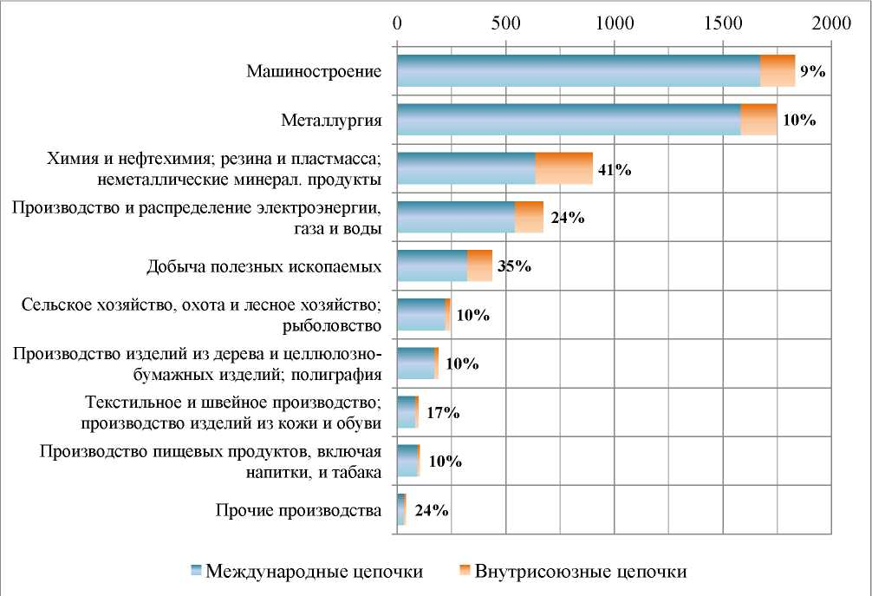

Рисунок 19. Потенциальный эффект от участия государств-членов во внутрисоюзных и международных производственных цепочках по видам деятельности

Для отдельных государств-членов интеграционный потенциал участия во внутрисоюзных и международных производственных цепочках наиболее существенен по следующим сферам экономики (более подробно см. Таблица 18):

Республика Армения:

в части международных цепочек - сельское хозяйство, охота и лесное хозяйство; производство и распределение электроэнергии, газа и воды;

в части внутрисоюзных цепочек - сельское хозяйство, охота и лесное хозяйство; машиностроение.

Республика Беларусь:

в части международных цепочек - машиностроение; металлургия;

в части внутрисоюзных цепочек - машиностроение; добыча топливноэнергетических полезных ископаемых.

В соответствии с требованиями Методики белорусской Стороной была проведена проверка содержательной адекватности итогового перечня сфер экономик с потенциалом встраивания в международные и внутрисоюзные цепочки. По ее результатам предложено дополнить итоговый перечень следующими видами деятельности:

*-* производство нефтепродуктов, химических волокон и нитей;

*-* производство автомобильных шин;

*-* производство тканей;

*-* производство NPK-удобрений.

Республика Казахстан:

в части международных цепочек - металлургия; добыча полезных ископаемых, кроме топливно-энергетических;

в части внутрисоюзных цепочек - добыча полезных ископаемых, кроме топливно-энергетических; сельское хозяйство, охота и лесное хозяйство.

Кыргызская Республика:

в части международных цепочек - машиностроение; металлургия;

в части внутрисоюзных цепочек - производство нефтепродуктов,

химических продуктов, резиновых и пластмассовых изделий; сельское хозяйство, охота и лесное хозяйство.

Российская Федерация:

в части международных цепочек - машиностроение; металлургия;

в части внутрисоюзных цепочек - производство нефтепродуктов, химических продуктов, резиновых и пластмассовых изделий.

Исходя из размера и структуры экономики государств-членов, их вклад в совокупный эффект от участия в производственных цепочках по видам деятельности различается (см. Рисунок 20).

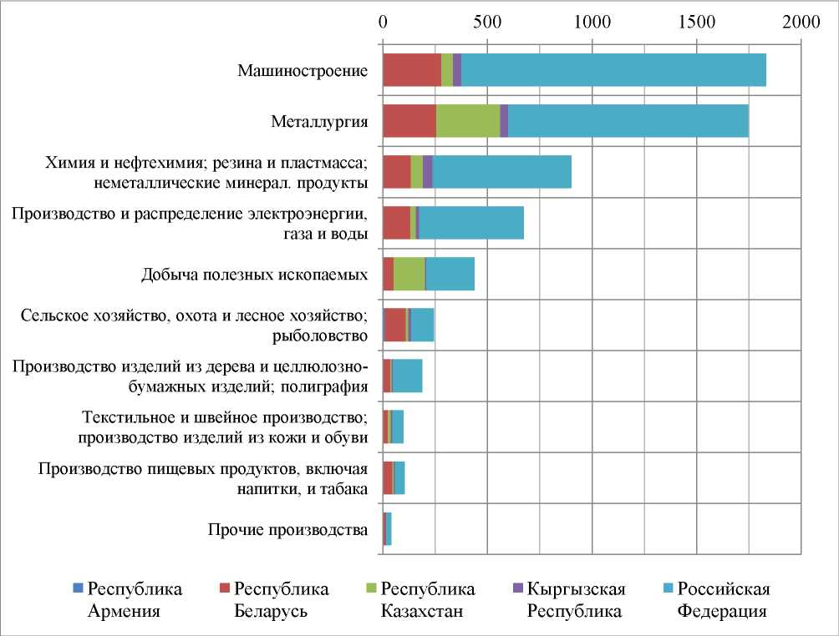

Машиностроение

Металлургия

Химия и нефтехимия; резина и пластмасса; неметаллические минерал. продукты

Производство и распределение электроэнергии, газа и воды

Добыча полезных ископаемых

Сельское хозяйство, охота и лесное хозяйство; рыболовство

Производство изделий из дерева и целлюлозно-бумажных изделий; полиграфия

Текстильное и швейное производство; производство изделий из кожи и обуви

Производство пищевых продуктов, включая напитки, и табака

Прочие производства

Республика Армения

Республика Беларусь

Республика Казахстан

Кыргызская Республика

Российская Федерация

Рисунок 20. Вклад государств-членов в интеграционный эффект от участия в во внутрисоюзных и международных производственных цепочках по видам деятельности

В Приложении 1 к настоящему Докладу представлены результаты апробации методики определения сфер экономики с высоким эффектом отучастия во внутрисоюзных и международных производственных цепочках по ЕАЭС в целом (Таблицы 15-17)[36]36.

2.7. Сферы экономики, регулируемые государством, и сферы с высокой долей компаний с государственным участием

Основная идея методики определения сфер экономики, регулируемых государством, и сфер с высокой долей компаний с государственным участием, заключается в выявлении сфер, где государство непосредственно управляет экономической деятельностью. В таких сферах экономики разработка и реализация интеграционных мер может осуществляться более высокими темпами и с большей степенью достоверности прогнозируемых результатов.

Методика выявляет два типа сфер экономики:

**1.** Сферы экономики с высокой долей компаний с государственным участием.

Доли компаний с государственным участием рассчитываются на основе доли активов по формам собственности и видам деятельности в соответствии с национальными классификаторами. При формировании категории «государственная собственность» учитываются все формы собственности (коды), которые в обязательном порядке содержат в себе государственную собственность с учетом особенностей правового регулирования каждого государства-члена. Пороговое значение доли определяется на основе возможности государства непосредственно влиять на экономическую активность для данного вида деятельности - 25%[37]37.

2. Сферы экономики, регулируемые государством, т.е. сферы экономики, где установлены обязательные требования и нормативы как непосредственно в части ценообразования, так и существенно влияющие на уровень финансовых и административных издержек субъектов предпринимательской деятельности.

В части сфер экономики, регулируемых государством, методика предполагает анализ нормативно-правовой базы государств-членов и формирование на этой основе перечня сфер экономики, в которых осуществляется государственное регулирование. Рассматривается два основных метода государственного регулирования:

непосредственное воздействие на ценообразование (в частности введение тарифов, предельных цен и надбавок к цене);

воздействие на уровень финансовых и административных издержек субъектов предпринимательской деятельности (в частности, введение системы лицензирования, регистрации, сертификации, выдачи разрешений и проч.).

Списки из двух типов сфер экономики объединяются в итоговый перечень, который и формирует перечень сфер экономики, регулируемых государством, для Союза в целом. Упорядочивание сфер экономики осуществляется посредством присвоения каждой сфере экономики балльной оценки в зависимости от того, для какого количества государств-членов и по какому количеству критериев сфера включена в итоговый перечень.

Апробация методики в части выявления сфер экономики с высоким государственным участием ограничена доступными открытыми данными, и проводилась только для Российской Федерации, поскольку информация по некоторым показателям финансово-хозяйственной деятельности в разрезе предприятий в отдельных государствах - членах Союза является конфиденциальной[38]38. Следует учитывать частичный характер апробации при анализе полученных результатов.

По результатам методики для Союза в целом максимальное влияние государства выявлено в следующих сферах экономики:

производство пищевых продуктов, включая напитки, и табака;

добыча полезных ископаемых;

производство и распределение электроэнергии, газа и воды;

сельское хозяйство, охота и лесное хозяйство; рыболовство, рыбоводство.

Указанные сферы экономики можно разделить на три большие группы: сферы экономики, в которых функционируют естественные монополии (производство и распределение электроэнергии, газа и воды);

сферы экономики, продукция и услуги которых представляют собой социально значимые товары и услуги (производство пищевых продуктов, включая напитки, и табака; сельское хозяйство, охота и лесное хозяйство; рыболовство, рыбоводство - предполагаются товары первой необходимости);

сферы экономики, характеризующиеся большими масштабами государственной собственности (добыча полезных ископаемых).

3. Сферы экономики, обладающие наибольшим совокупным интеграционным потенциалом в государствах-членах и в Союзе в целом

Совокупный интеграционный эффект по каждой сфере экономики для каждого государства-члена определяется путем суммирования оценок интеграционных эффектов по пяти методикам (см. Приложение 1 к настоящему Докладу):

*-* импортозамещению;

*-* увеличению и диверсификации экспорта в третьи страны;

*-* специализации;

*-* мультипликативным эффектам;

*-* производственным цепочкам.

Ранжирование производится для каждого государства-члена по убыванию совокупного интеграционного эффекта (справочно приводятся объемы эффектов по пяти методикам). Список по Союзу в целом формируется путем суммирования всех страновых эффектов, а также эффектов для каждой методики (справочно).

Результаты апробации методики определения «отраслей будущего» не могут быть представлены в общем перечне, поскольку классификация, используемая в ней, не может быть приведена к стандартному виду (предмет описывается на языке технологий, а не сфер экономики).

Результаты методики определения сфер экономики, регулируемых государством, не влияют на объем совокупного эффекта (поскольку не могут быть представлены в объемных показателях), поэтому приводятся в общем перечне справочно.

Ключевыми сферами экономики, формирующими наибольший совокупный эффект в результате интеграции в рамках ЕАЭС, являются следующие сферы экономики (формируют более 60% совокупного эффекта):

машиностроение;

производство нефтепродуктов;

производство химических продуктов, резины и пластмассы и прочих неметаллических продуктов;

металлургия.

Вклад эффектов по отдельным методикам не является равномерным по сферам экономики. Различные эффекты имеют наибольшую значимость (в терминах вклада в совокупный эффект по пяти методикам) в разных сферах экономики:

импортозамещение (измеряется в виде сокращения импорта из третьих стран) - в текстильном производстве, производстве изделий из кожи и обуви; машиностроении;

увеличение экспорта в третьи страны - в производстве нефтепродуктов, химических продуктов, резины и пластмассы и прочих неметаллических продуктов; прочих производствах;

прирост поставок на внутренний рынок Союза за счет специализации - в транспорте и связи;

мультипликативный эффект (измеряется в виде роста объемов выпуска) - в большинстве сфер экономики (среди наиболее крупных - в металлургии; производстве и распределении электроэнергии, газа и воды; торговле; добыче полезных ископаемых);

эффект от участия в производственных цепочках (измеряется приростом спроса на промежуточную продукцию) - в сельском хозяйстве, лесном хозяйстве, рыболовстве; производстве и распределении электроэнергии, газа и воды.

В рамках Союза машиностроение является сферой экономики, получающей наибольший совокупный интеграционный эффект исходя из результатов пяти методик, что свидетельствует о целесообразности разработки совместных мер по развитию данной отрасли.

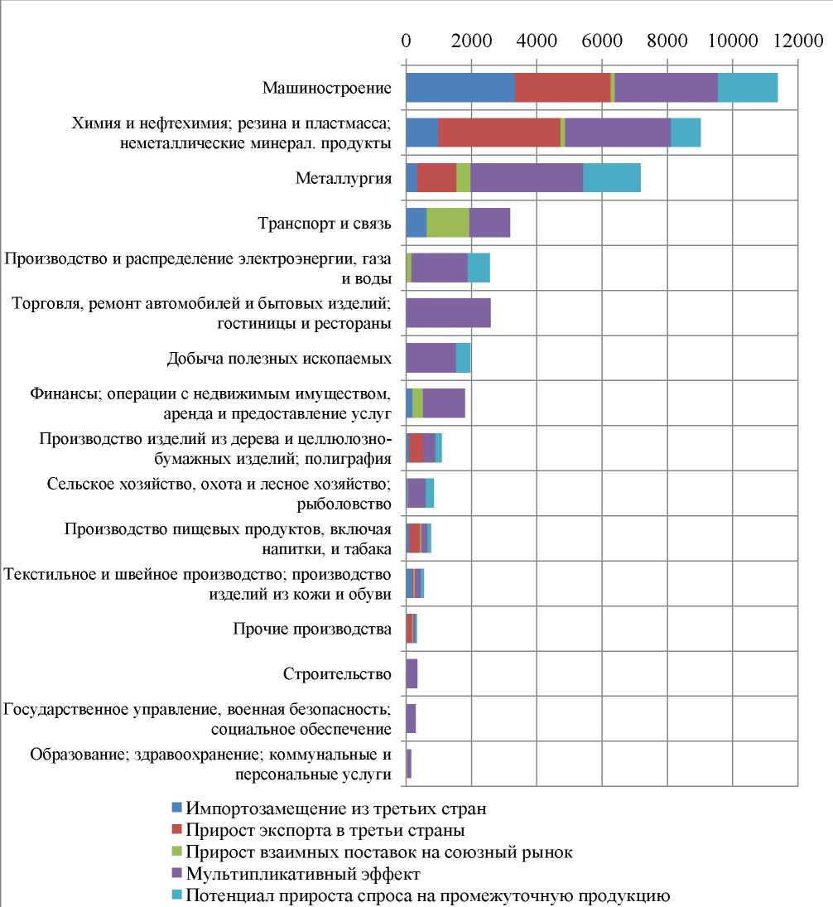

Машиностроение

Химия и нефтехимия; резина и пластмасса; неметаллические минерал. продукты

Металлургия

Транспорт и связь

Производство и распределение электроэнергии, газа и воды

Торговля, ремонт автомобилей и бытовых изделий; гостиницы и рестораны

Добыча полезных ископаемых

Финансы; операции с недвижимым имуществом, аренда и предоставление услуг

Производство изделий из дерева и целлюлозно-бумажных изделий; полиграфия

Сельское хозяйство, охота и лесное хозяйство; рыболовство

Производство пищевых продуктов, включая напитки, и табака

Текстильное и швейное производство; производство изделий из кожи и обуви

Прочие производства

Строительство

Государственное управление, военная безопасность; социальное обеспечение

Образование; здравоохранение; коммунальные и персональные услуги

Импортозамещение из третьих стран

Прирост экспорта в третьи страны

Прирост взаимных поставок на союзный рынок

Мультипликативный эффект

Потенциал прироста спроса на промежуточную продукцию

Рисунок 21. Вклад пяти методик в совокупный интеграционный эффект по видам деятельности

Разбивка эффектов в разрезе государств-членов (см. Рисунки 22-27) демонстрирует, что наибольший вклад в совокупный эффект практически по всем сферам экономики может обеспечить Российская Федерация, за исключением сельского хозяйства; строительства; образования и здравоохранения (по данным сферам экономики более значимый вклад вносит Республика Беларусь).

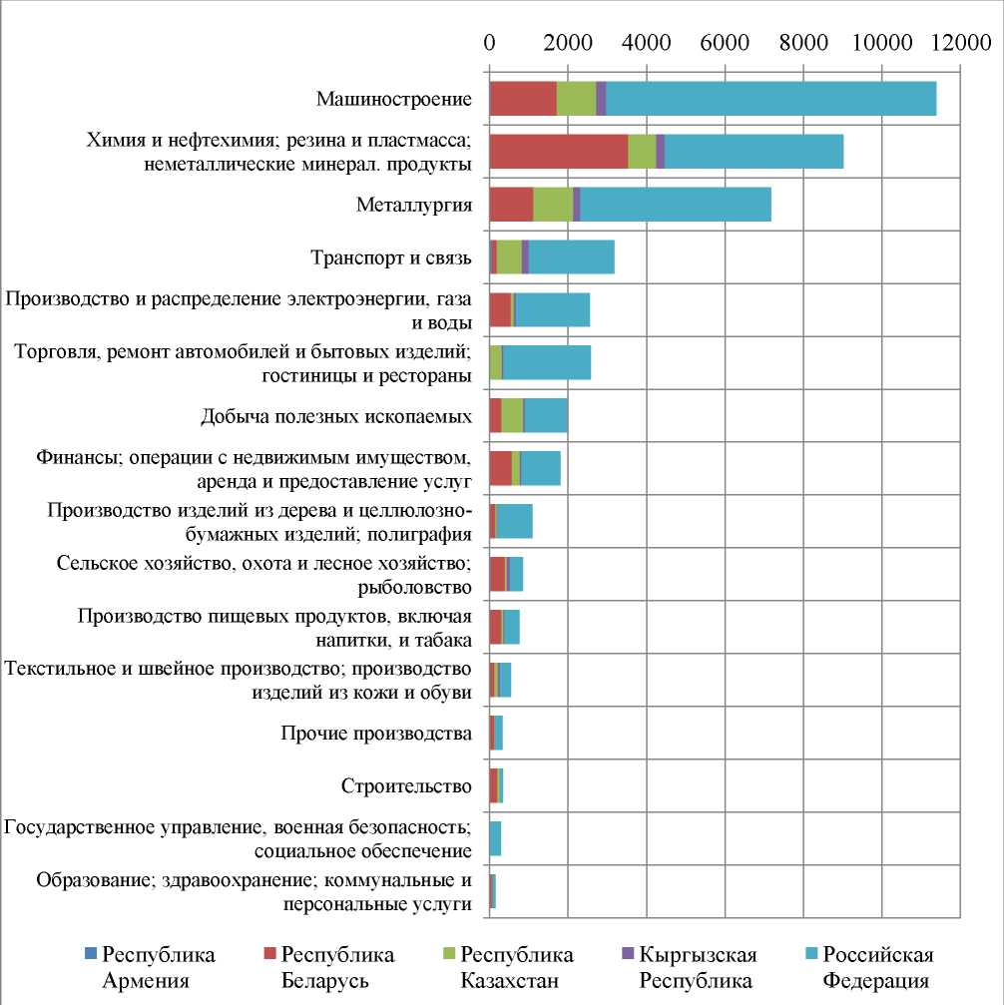

Машиностроение

Химия и нефтехимия; резина и пластмасса; неметаллические минерал. продукты

Металлургия

Транспорт и связь

Производство и распределение электроэнергии, газа и воды

Торговля, ремонт автомобилей и бытовых изделий; гостиницы и рестораны

Добыча полезных ископаемых

Финансы; операции с недвижимым имуществом, аренда и предоставление услуг

Производство изделий из дерева и целлюлозно-бумажных изделий; полиграфия

Сельское хозяйство, охота и лесное хозяйство; рыболовство

Производство пищевых продуктов, включая напитки, и табака

Текстильное и швейное производство; производство изделий из кожи и обуви

Прочие производства

Строительство

Государственное управление, военная безопасность; социальное обеспечение

Образование; здравоохранение; коммунальные и персональные услуги

Республика Армения

Республика Беларусь

Республика Казахстан

Кыргызская Республика

Российская Федерация

Рисунок 22. Вклад государств-членов в совокупный интеграционный эффект (по пяти методикам) по видам деятельности

Наиболее важными сферами экономики для Республики Армения с точки зрения совокупного эффекта являются в перспективе, транспорт и связь (за счет импортозамещения), а также сельское хозяйство и машиностроение, производство и распределение электроэнергии и воды (при этом по производству электроэнергии имеется существенный потенциал прироста экспорта в третьи страны), а также распределение/транзит природного газа.

Республика Беларусь получит существенный интеграционный эффект в производстве нефтепродуктов, химических продуктов, резины и пластмассы и прочих неметаллических продуктов (в результате прироста экспорта в третьи страны); машиностроении; металлургии; производстве и распределении электроэнергии, газа и воды.

Наибольший совокупный эффект в Республике Казахстан проявляется в металлургии и машиностроении, при этом по машиностроению имеется существенный потенциал прироста экспорта в третьи страны.

В Кыргызской Республике интеграционный потенциал выявлен в машиностроении, транспорте и связи в основном за счет импортозамещения, а в производстве нефтепродуктов, химических продуктов, резины и пластмассы и прочих неметаллических продуктов; металлургии - в основном в результате действия мультипликативного эффекта.

Наиболее важными сферами экономики для Российской Федерации с точки зрения развития интеграционного взаимодействия являются машиностроение, металлургия и производство нефтепродуктов, химических продуктов, резины и пластмассы и прочих неметаллических продуктов.

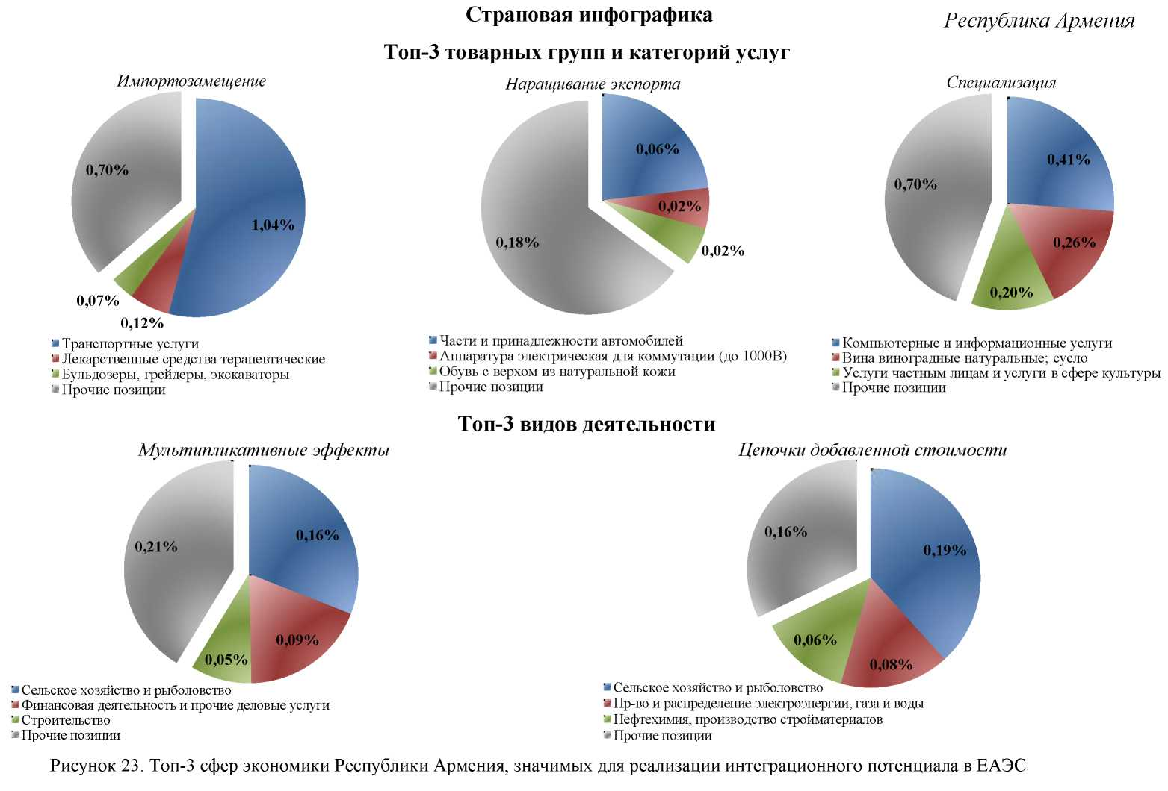

**Страновая инфографика**

**Топ-3 товарных групп и категорий услуг**

*Импортозамещение*

*Наращивание экспорта*

*Республика Армения*

*Специализация*

Транспортные услуги

Лекарственные средства терапевтические

Бульдозеры, грейдеры, экскаваторы

Прочие позиции

Части и принадлежности автомобилей

Аппаратура электрическая для коммутации (до 1000B)

Обувь с верхом из натуральной кожи

Прочие позиции

Компьютерные и информационные услуги

Вина виноградные натуральные; сусло

Услуги частным лицам и услуги в сфере культуры

Прочие позиции

**Топ-3 видов деятельности**

*Мультипликативные эффекты*

*Цепочки добавленной стоимости*

Сельское хозяйство и рыболовство

Финансовая деятельность и прочие деловые услуги

Строительство

Прочие позиции

Сельское хозяйство и рыболовство

Пр-во и распределение электроэнергии, газа и воды

Нефтехимия, производство стройматериалов

Прочие позиции

Рисунок 23. Топ-3 сфер экономики Республики Армения, значимых для реализации интеграционного потенциала в ЕАЭС

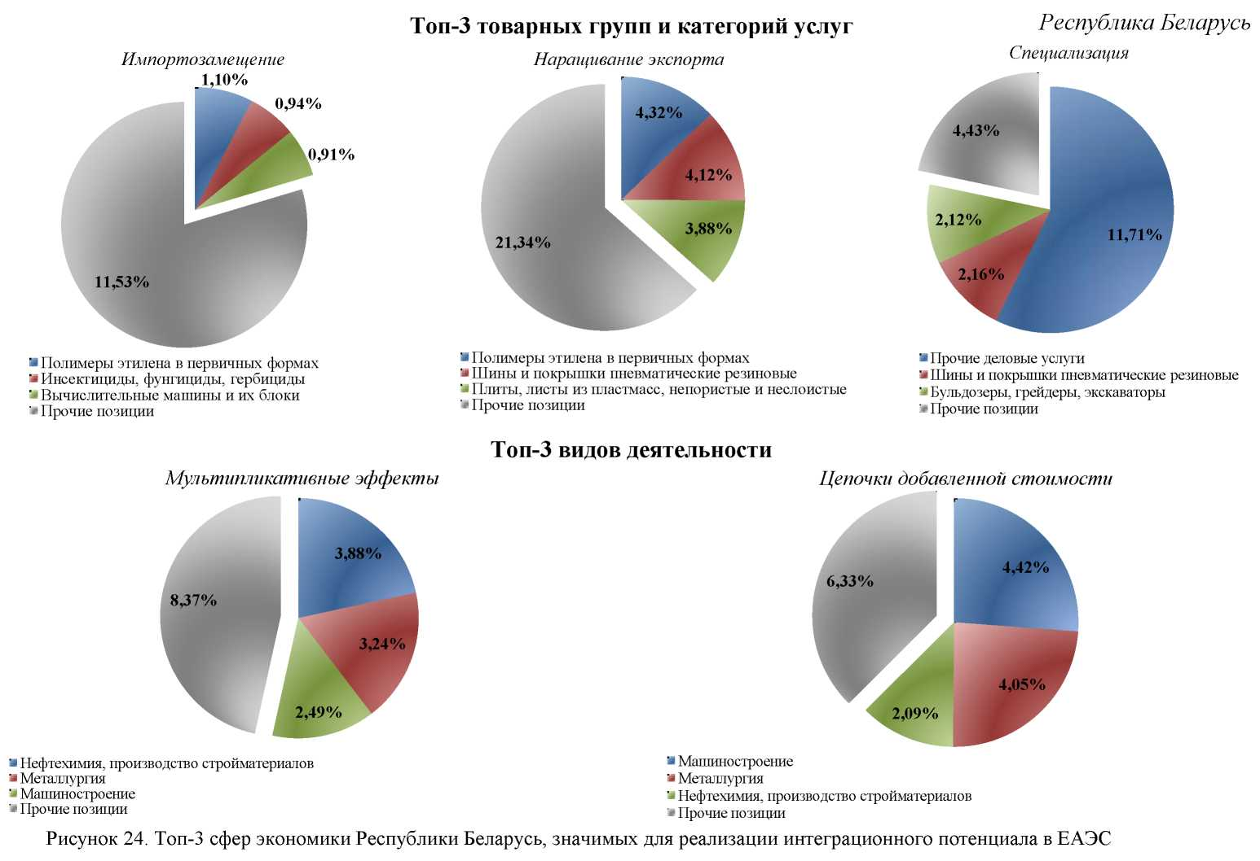

**Топ-3 товарных групп и категорий услуг**

*Импортозамещение*

*Наращивание экспорта*

*Республика Беларусь*

*Специализация*

Полимеры этилена в первичных формах

Инсектициды, фунгициды, гербициды

Вычислительные машины и их блоки

Прочие позиции

Полимеры этилена в первичных формах

Шины и покрышки пневматические резиновые

Плиты, листы из пластмасс, непористые и неслоистые

Прочие позиции

Прочие деловые услуги

Шины и покрышки пневматические резиновые

Бульдозеры, грейдеры, экскаваторы

Прочие позиции

*Мультипликативные эффекты*

**Топ-3 видов деятельности**

*Цепочки добавленной стоимости*

Нефтехимия, производство стройматериалов

Металлургия

Машиностроение

Прочие позиции

Машиностроение

Металлургия

Нефтехимия, производство стройматериалов

Прочие позиции

Рисунок 24. Топ-3 сфер экономики Республики Беларусь, значимых для реализации интеграционного потенциала в ЕАЭС

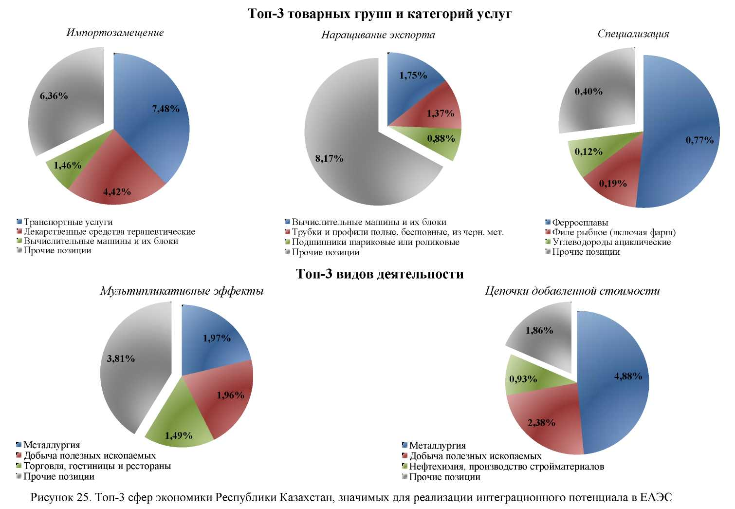

**Топ-3 товарных групп и категорий услуг**

*Специализация*

Транспортные услуги

Лекарственные средства терапевтические

Вычислительные машины и их блоки

Прочие позиции

Вычислительные машины и их блоки

Трубки и профили полые, бесшовные, из черн. мет.

Подшипники шариковые или роликовые

Прочие позиции

Ферросплавы

Филе рыбное (включая фарш)

Углеводороды ациклические

Прочие позиции

**Топ-3 видов деятельности**

*Импортозамещение*

*Мультипликативные эффекты*

*Цепочки добавленной стоимости*

*Наращивание экспорта*

Металлургия

Нефтехимия, производство стройматериалов

Машиностроение

Прочие позиции

Нефтехимия, производство стройматериалов

Машиностроение

Металлургия

Прочие позиции

Рисунок 25. Топ-3 сфер экономики Республики Казахстан, значимых для реализации интеграционного потенциала в ЕАЭС

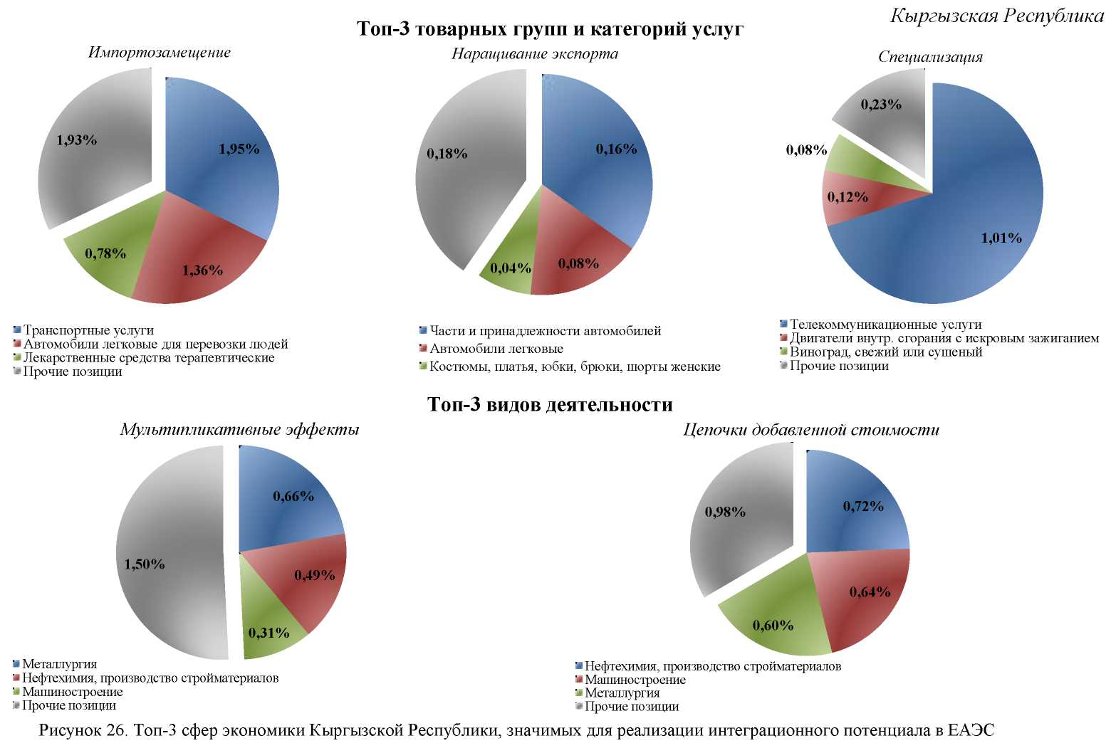

**Топ-3 товарных групп и категорий услуг**

*Наращивание экспорта*

*Импортозамещение*

Транспортные услуги

Автомобили легковые для перевозки людей

Лекарственные средства терапевтические

Прочие позиции

Части и принадлежности автомобилей

Автомобили легковые

Костюмы, платья, юбки, брюки, шорты женские

**Топ-3 видов деятельности**

*Мультипликативные эффекты*

*Цепочки добавленной стоимости*

Металлургия

Нефтехимия, производство стройматериалов

Машиностроение

Прочие позиции

Нефтехимия, производство стройматериалов

Машиностроение

Металлургия

Прочие позиции

Рисунок 26. Топ-3 сфер экономики Кыргызской Республики, значимых для реализации интеграционного потенциала в ЕАЭС

Телекоммуникационные услуги

Двигатели внутр. сгорания с искровым зажиганием

Виноград, свежий или сушеный

Прочие позиции

*Кыргызская Республика*

*Специализация*

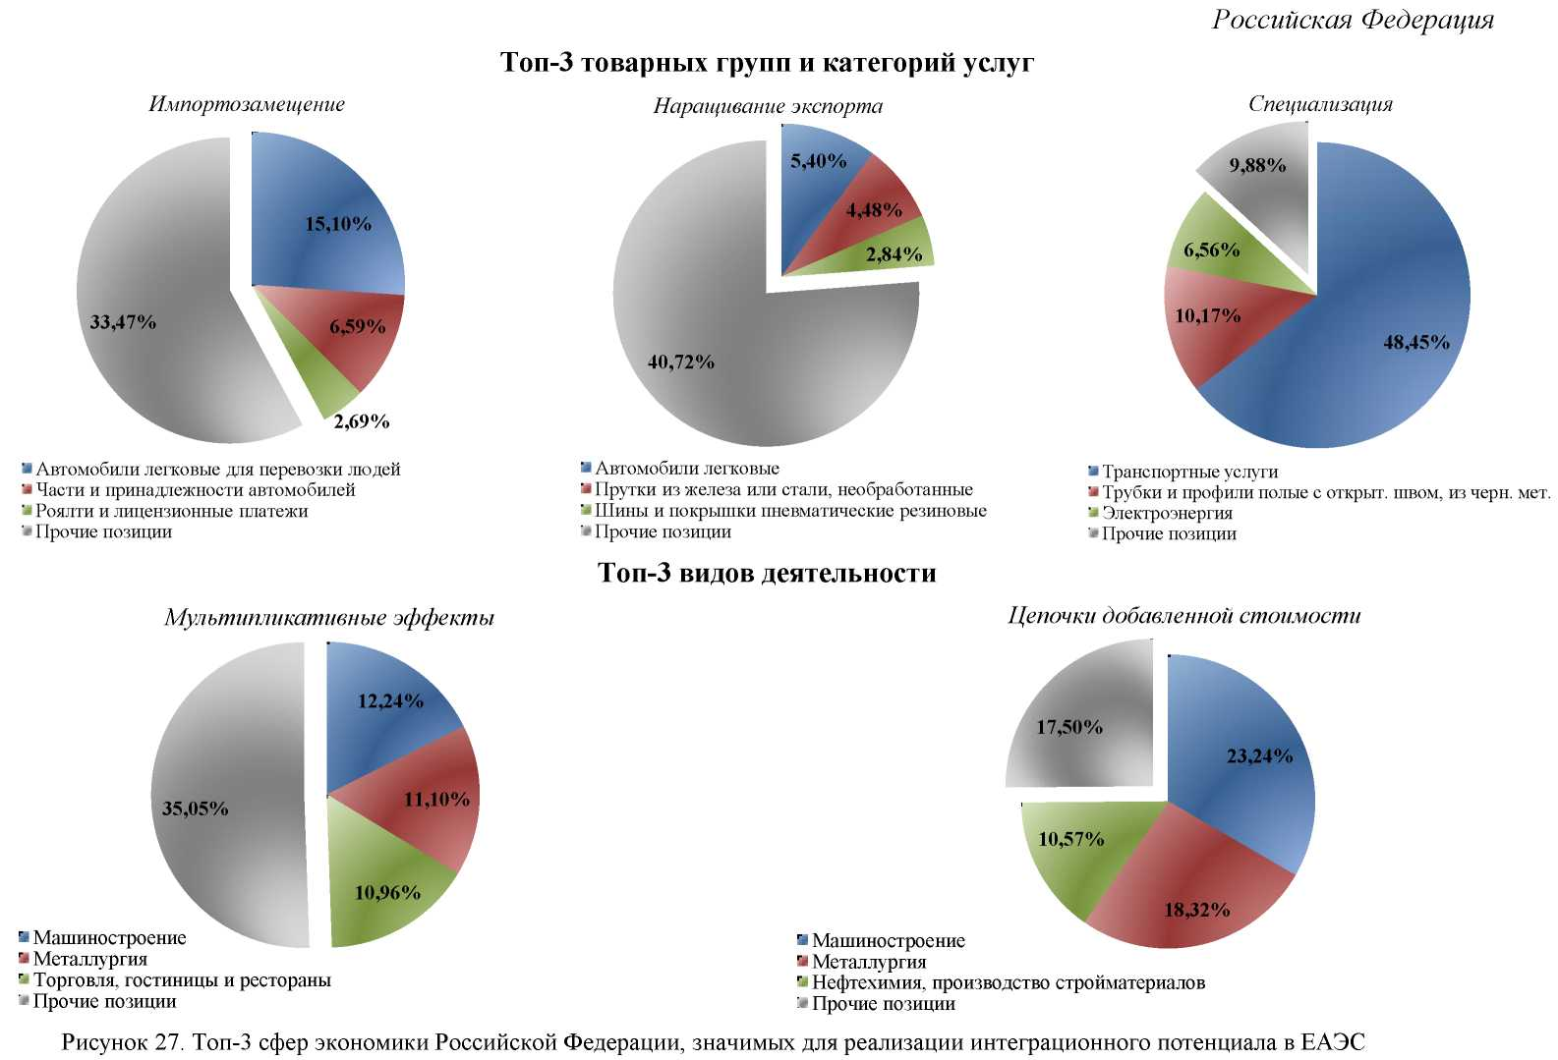

**Топ-3 товарных групп и категорий услуг**

*Наращивание экспорта*

*Импортозамещение*

Автомобили легковые для перевозки людей

Части и принадлежности автомобилей

Роялти и лицензионные платежи

Прочие позиции

Автомобили легковые

Прутки из железа или стали, необработанные

Шины и покрышки пневматические резиновые

Прочие позиции

Машиностроение

Металлургия

Торговля, гостиницы и рестораны

Прочие позиции

Машиностроение

Металлургия

Нефтехимия, производство стройматериалов

Прочие позиции

Рисунок 27. Топ-3 сфер экономики Российской Федерации, значимых для реализации интеграционного потенциала в ЕАЭС

**Топ-3 видов деятельности**

*Мультипликативные эффекты*

*Цепочки добавленной стоимости*

Транспортные услуги

Трубки и профили полые с открыт. швом, из черн. мет.

Электроэнергия

Прочие позиции

*Российская Федерация*

*Специализация*

В рыночной экономике процессы импортозамещения, специализации и стимулирования роста экспорта чаще всего связаны и (или) опосредуют друг друга. В этой связи в рамках Союза интеграционные меры, направленные на достижение указанных целей, будут разрабатываться и рассматриваться комплексно.

Сравнение перечней сфер экономики, обладающих интеграционным потенциалом импортозамещения и роста экспорта, выявило 133 совпадающих сферы экономики (из 263) или около 50% от их общего количества, что свидетельствует о широких возможностях реализации интеграционных мер в части реализации стратегии экспортоориентированного импортозамещения.

При сравнении перечней сфер экономик по результатам апробации всех трех методик выявлено 18 совпадающих позиций.

В разрезе товарных позиций и категорий услуг, выявлены следующие сферы экономики, обладающие наибольшим интеграционным потенциалом (по сумме эффектов для трех указанных методик, подробнее - см. Приложение 1):

- Транспортные услуги;

- Автомобили легковые для перевозки людей;

- Шины и покрышки пневматические резиновые новые;

- Полимеры этилена в первичных формах.

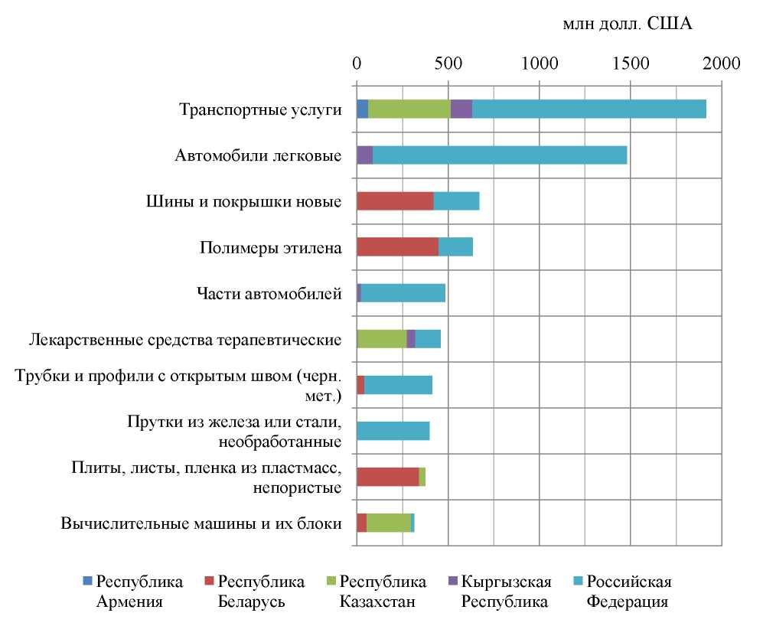

млн долл. США

Транспортные услуги

Автомобили легковые

Шины и покрышки новые

Полимеры этилена

Части автомобилей

Лекарственные средства терапевтические

Трубки и профили с открытым швом (черн. мет.)

Прутки из железа или стали, необработанные

Плиты, листы, пленка из пластмасс, непористые

Вычислительные машины и их блоки

Республика Армения

Республика Беларусь

Республика Казахстан

Кыргызская Республика

Российская Федерация

Рисунок 28. Топ-10 товарных позиций по абсолютному потенциалу (по сумме эффектов импортозамещения, увеличения и диверсификации экспорта, роста поставок на внутренний рынок за счет специализации) с оценкой вклада каждого государства-члена

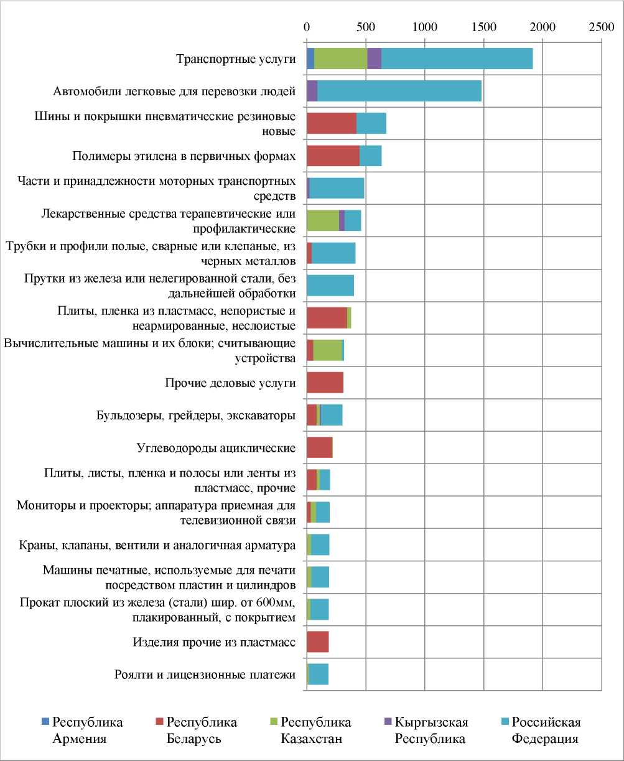

Рисунок 29. Вклад государств-членов в совокупный эффект по трём методикам (по сумме эффектов импортозамещения, увеличения и диверсификации экспорта, роста поставок на внутренний рынок за счет специализации) на уровне товарных позиций (ТН ВЭД) и услуг (EBOPS), млн долл. США

Транспортные уПрокат плоский из железа (стали) шир. от 600мм,

плакированный, с покрытиемслуги

Автомобили легковые для перевозки людей

Шины и покрышки пневматические резиновые новые

Полимеры этилена в первичных формах

Части и принадлежности моторных транспортных средств

Лекарственные средства терапевтические или профилактические

Трубки и профили полые, сварные или клепаные, из

черных металлов

Прутки из железа или нелегированной стали, без дальнейшей обработки

Плиты, пленка из пластмасс, непористые и неармированные, неслоистые

Вычислительные машины и их блоки; считывающие устройства

Прочие деловые услуги

Бульдозеры, грейдеры, экскаваторы

Углеводороды ациклические

Плиты, листы, пленка и полосы или ленты из пластмасс, прочие

Мониторы и проекторы; аппаратура приемная для телевизионной связи

Краны, клапаны, вентили и аналогичная арматура

Машины печатные, используемые для печати посредством пластин и цилиндров

Прокат плоский из железа (стали) шир. от 600мм, плакированный, с покрытием

Изделия прочие из пластмасс

Роялти и лицензионные платежи

Республика Армения

Республика Беларусь

Республика Казахстан

Кыргызская Республика

Российская

Федерация

Наиболее существенным потенциалом в стоимостном выражении (за счет импортозамещения и роста поставок на внутренний рынок) обладают транспортные услуги. Структура эффекта предполагает замещение импорта этих услуг на рынках Республики Казахстан и Кыргызской Республики за счет расширения экспорта услуг из Российской Федерации.

Среди товарных позиций значимый эффект ожидается на рынке легковых автомобилей - замещение 4,6% импорта Российской Федерации из третьих стран[39]39 поставками промежуточной продукции для этих рынков (шины и покрышки, полимеры этилена, части автомобилей) из других государств- членов. Другим важнейшим рынком является рынок лекарственных средств: выявлен потенциал замещения импорта из третьих стран для Республики Казахстан, Кыргызской Республики и Российской Федерации.

В относительном выражении наиболее высокая динамика наблюдается у товаров и услуг из группы промежуточной продукции. В частности, высокий интеграционный потенциал выявлен по следующим позициям:

полимеры этилена - важнейший вид химического производства, используемый во многих других сферах экономики;

металлургическая продукция - трубки и профили с открытым швом (замещение до 40% импорта из третьих стран), необработанные прутки из железа и стали (рост экспорта в третьи страны до 30%).

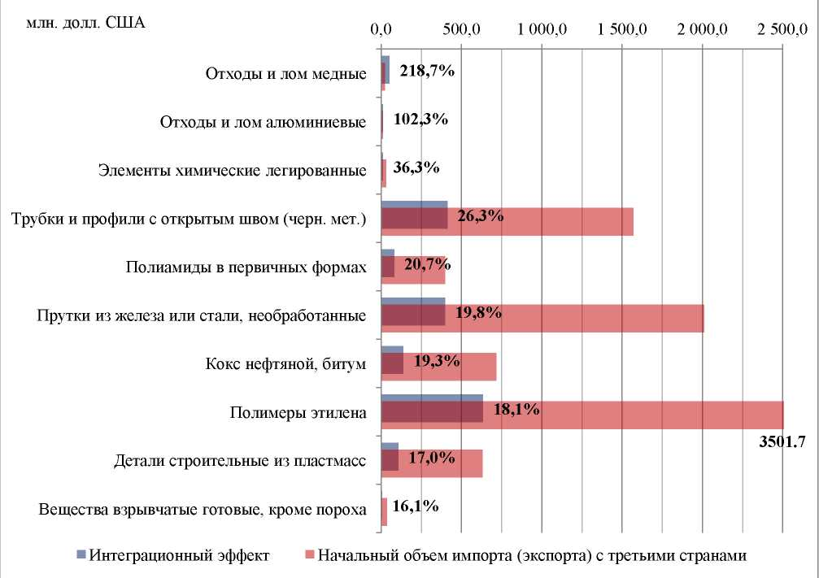

млн. долл. США

Отходы и лом медные

Отходы и лом алюминиевые

Элементы химические легированные

Трубки и профили с открытым швом (черн. мет.)

Полиамиды в первичных формах

Прутки из железа или стали, необработанные

Кокс нефтяной, битум

Полимеры этилена

Детали строительные из пластмасс

Вещества взрывчатые готовые, кроме пороха

Интеграционный эффект

Начальный объем импорта (экспорта) с третьими странами

Рисунок 30. Топ-10 товарных позиций по относительному потенциалу (по сумме эффектов импортозамещения, увеличения экспорта, специализации)

Заключение

Практическое применение методик позволяет экономически обосновано определить сферы, в которых интеграционные действия принесут максимальный экономический эффект для всех государств - членов Союза. При этом полученные результаты не отменяют и не подменяют основной принцип при выборе сфер сотрудничества - достижение договоренностей между всеми государствами - членами Союза, а являются дополнительным инструментом для выбора и реализации интеграционных мер.

Содержание методик и результатов их апробации иллюстрирует ожидаемые интеграционные эффекты, которые могут быть достигнуты в рамках взаимодействия государств-членов: увеличение и диверсификация экспорта, уменьшение импорта из третьих стран, увеличение доли продукции государств-членов на общем рынке Союза, развитие новых технологий и производства новых товаров, активное участие в производстве мировой добавленной стоимости и других.

Результаты апробации методик определения сфер экономики, обладающих интеграционным потенциалом, должны стать частью системной работы по выстраиванию отраслевых приоритетов интеграции, разработки комплекса интеграционных мер и реализации принципов проектного управления в рамках ЕАЭС. При этом интеграционные меры должны осуществляться применительно к направлению реализации интеграционного потенциала и могут быть универсальны по отношению к любым (или большинству) сферам экономики.

Наибольшее распространение в интеграционных объединениях получили следующие механизмы развития отраслей экономики:

создание совместных и (или) транснациональных компаний в интегрирующихся сферах (слияние, поглощение, альянсы);

реализация совместных государственных проектов и межгосударственных программ развития в интегрирующихся сферах экономики;

содействие кооперации (создание производственных цепочек), направленной на перевооружение и модернизацию в сферах экономики;

инвестирование в НИОКР в отраслях с высоким потенциалом интеграционного развития;

передача или продажа эффективных технологий другим странам- партнерам по интеграционному объединению;

совместная разработка инновационных технологий для развития интегрирующихся сфер экономики, или трансфер передовых технологий из третьих стран;

привлечение к производству более квалифицированной или более дешевой рабочей силы из стран-партнеров;

совместное инвестирование в обучение и повышение квалификации персонала в целях развития интегрирующихся сфер экономики;

разработка механизмов со-финансирования проектов, имеющих интеграционный эффект для стран-участниц, включая создание совместных финансовых институтов (банков развития) и целевых финансовых фондов, а также использование инструмента государственно-частного партнерства;

создание совместных веб-сайтов и систем информирования о ситуации в интегрирующихся сферах экономики, проведение совместных мероприятий, способствующих достижению интеграционных целей (продвижение продукции на международных рынках и др.).

В Приложении 2 к настоящему Докладу представлен перечень интеграционных мер применительно к типу интеграционного потенциала.

Перечни сфер экономики, обладающих интеграционным потенциалом в Евразийском экономическом союзе, детализированные на уровне 4 знаков ТН ВЭД ЕАЭС / категорий услуг EBOPS / видов деятельности по КЭД, а также перечень «отраслей будущего», представлены в Приложении 3 к настоящему Докладу.

Практическое применение полученных результатов апробации потребует еще более высокого уровня детализации перечня сфер экономики, обладающих интеграционным потенциалом, для чего необходимо участие не только Комиссии и уполномоченных органов государств-членов, но и отраслевых ассоциаций, профессионального экспертного сообщества, производителей товаров и услуг, других заинтересованных лиц. Определение общих отраслевых приоритетов на комплексной основе, учитывающей результаты методик и договоренности государств-членов, позволит повысить скорость и качество подготовки совместных планов по развитию конкретных сфер экономики.

Система методик определения сфер экономики, обладающих интеграционным потенциалом, является практическим инструментарием и построена с учетом сложившихся научных подходов, имеющихся в наличии статистических и иных данных, а также целей и задач, сформулированных в условиях экономических реалий и достигнутого уровня интеграции. В то же время в средне и долгосрочной перспективе приоритеты развития государств- членов и Союза в целом могут меняться. Таким образом, существует потребность в периодическом обновлении методик и актуализации перечней сфер экономик, обладающих интеграционным потенциалом.

Для реализации указанного процесса необходимо взаимодействие Комиссии и государств-членов по следующим направлениям:

1) обновление статистических данных, используемых в рамках действующих методик, и актуализация результатов их апробации (по мере необходимости);

2) инкорпорирование в методики новых данных (переменных), позволяющих повысить достоверность получаемых результатов, но которые в настоящее время отсутствуют и (или) их получение (сбор) не представляется возможным (например, данные о производстве и потреблении товаров и услуг по всем государствам-членам);

3) совершенствование методологии с учетом новых интеграционных задач.

Кроме того, важным направлением реализации полученных результатов является мониторинг активности (действий) государств-членов и Комиссии в сферах экономики, обладающих интеграционным потенциалом, и анализ их эффективности и результативности.

1. Доклад «Анализ стратегий интеграционного сотрудничества (моделей реализации интеграционного потенциала) наиболее известных интеграционных объединений мира» размещен на официальном сайте Комиссии в разделе [Евразийская экономическая комиссия](http://www.eurasiancommission.org/ru/Pages/default.aspx)[/Деятельность](http://www.eurasiancommission.org/ru/act/Pages/default.aspx)[/Интеграция и макроэкономика](http://www.eurasiancommission.org/ru/act/integr_i_makroec/Pages/default.aspx)[/Департамент](http://www.eurasiancommission.org/ru/act/integr_i_makroec/dep_makroec_pol/Pages/default.aspx) [макроэкономической политики/](http://www.eurasiancommission.org/ru/act/integr_i_makroec/dep_makroec_pol/Pages/default.aspx)Исследования

   <http://www.eurasiancommission.org/ru/act/integr_i_makroec/dep_makroec_pol/investigations/Pages/default.aspx>
2. 2 Общий рынок стран Южной Америки
3. 3 Североамериканское соглашение о свободной торговле
4. 4 Ассоциация государств Юго-Восточной Азии
5. 5 The Center for Economic and Policy Research
6. 6 CGE-моделям присущи три основные характеристики (Dixon, Paramentr, 1996). Во-первых, описывается поведение экономических агентов: домохозяйств, фирм, государства. Во-вторых, задается механизм формирования цен (за счет достижения рыночного равновесия) хотя бы на ряд товаров и факторов производства. В-третьих, результатом решения модели являются количественные оценки.
7. 7 В отдельных исследованиях (например, EDB, 2012) межотраслевой баланс применяется для оценки эффектов от интеграции как самостоятельный метод. Однако, как правило, он используется в комплексе с другими методами.
8. 8 Одна из самых распространенных вычислимых моделей общего равновесия, применяемая для оценок изменений в торговой политике, - модель GTAP (Hertel et al, 1997). Для ее построения используется соответствующая база данных, последняя версия которой (GTAP9) содержит данные по 140 странам и регионам и 57 отраслям за 2004, 2007 и 2011 гг.
9. 9 Такие модели были построены, например, для стран ЕС (Haaland, Norman, 1993; Harrison et al, 1994; Baldwin et al, 1997) и Северной Америки (Cox, Harris, 1985; Brown et al 1992). Работы, анализирующие отраслевые аспекты интеграции, находятся в меньшинстве. При этом даже в таких работах отраслевые эффекты не выступают в роли основного фокуса, а уровень агрегации является высоким. Примерами исследований по различным странам и объединениям являются (APEC , 2002; Hertel et al, 2001; Ando,2009; tang et al, 2015), несколько исследований было сделано и для России (Кнобель, Чокаев, 2014; Tochitskaya, de Souza, 2008; ЕАБР, 2015)
10. 10 Подробнее критика высказана в работах McKitrick (1998), Grassini (2009).
11. 11 Даже в динамической постановке, поскольку количество периодов модели не обязательно соответствует периодичности данных (Grassini, 2009).
12. 12 Как отмечается в литературе, гравитационная модель является одной из самых устойчивых эмпирических зависимостей в экономике (Porojan, 2001). Теоретическое обоснование этих моделей обсуждается в значительном количестве исследований (Helpman E., Krugman, 1985; Deardorff,1998; Anderson, van Wincoop, 2003).
13. 13 Фиктивная переменная приравнивается к единице в случае принадлежности стран к одному интеграционному объединению, к нулю - в противном случае.
14. 14 Гравитационная модель на базе пространственной выборки дает нестабильные результаты, так как оценки могут быть смещенными в силу нелинейной динамики выигрыша от интеграции от года к году (Ghosh, Yamarik, 2004).
15. 15 Примерами таких исследований являются работы (ЕАБР, 2015a; ЕАБР, 2015b; Lejour, de Pavia, 2007; Philippidis, Sanjuan, 2007; Ravishankar, Stack, 2014). Оценки интеграционных эффектов с привлечением секторальных данных проводились, например, в работах (Bijsterbosch, Kolasa, 2010) (влияние притока ПИИ) и (Chen et al, 2009) (влияние конкуренции с импортом).
16. 16 Данные в базе GTAP по странам-участницам ЕАЭС, как правило, имеют низкое качество.
17. 17 Данные в базе GTAP по странам-участницам ЕАЭС, как правило, имеют низкое качество.
18. 18 Индекс Балассы представляет собой отношение доли товара в совокупном экспорте страны к доле товара в совокупном мировом экспорте (Balassa, 1965).
19. 19 Условная вероятность рассчитывается как отношение числа стран, специализирующихся одновременно по двум товарам (индексы Балассы по обоим товарам превышают единицу), к числу стран, специализирующихся только по одному товару.
20. 20 Подробное описание подхода (с формулами расчета показателей) - см. Гнидченко (2014).
21. 21 Так, среднее значение показателя PRODY для экспорта в страны, не входящие в объединение, составил 13 тыс. долл., а для экспорта в страны объединения - 81 тыс. долл. Интересно, что Б. Клингер получил аналогичный результат для Южноафриканского таможенного союза (Klinger, 2009).
22. 22 Для методик по «отраслям будущего» и госрегулированию этап отсутствует.
23. 23 Отражает уровень зависимости сферы экономики от импорта (доля импорта рассматриваемой сферы в общем объеме импорта государства-члена) по сравнению со среднемировым уровнем по аналогичной сфере экономики.
24. 24 Отражает долю внутриотраслевой торговли в обороте торговли страны по определенной сфере экономики, и характеризует долю внутриотраслевой кооперации.
25. 25 Измеряет глубину различий в структуре экспорта и импорта страны по товарам или услугам, и представляет собой разницу между долей товара или услуги в экспорте страны и долей этого же товара или услуги в импорте страны.
26. 26 Отражает степень совпадения структуры экспорта страны со структурой импорта третьих стран, то есть, в определенной мере, степень совпадения структуры предложения страной товаров на мировом рынке со структурой спроса всех прочих стран, за исключением государств - членов Союза.
27. 27 В частности, в случае импортозамещения интеграционный потенциал присутствует в большей степени в сферах экономики, по которым индекс Баласса принимает высокие значения. В то же время с позиции индекса Грубеля- Ллойда потенциалом импортозамещения будут обладать сферы экономики с низкими значениями показателя.
28. 28 По сравнению с уровнем 2012 г.
29. 29 Виды деятельности, используемые здесь и далее, являются очень укрупненными из-за необходимости приведения официальной статистики государств-членов по таблицам «Затраты-Выпуск» в единую номенклатуру.
30. 30 Здесь и далее сравнение с объемом импорта за 2012 г.
31. 31 формирует 75 % совокупного интеграционного потенциала Союза, а совместно с Республикой Беларусь — более 95 %
32. 32 В силу значительной трудоемкости работы в рамках апробации методики не рассматривались приоритеты крупнейших венчурных фондов.
33. 33 в Российской Федерации это часть сферы оптовой и розничной торговли
34. 34 По Республике Армения отсутствуют необходимые данные
35. 35 Для внутрисоюзных производственных цепочек используется потенциал роста поставок на внутренний рынок Союза, а для международных цепочек - сумма потенциалов прироста экспорта и замещения импорта из третьих стран. Во втором случае, фактически рассматривается прирост сальдо внешней торговли, поскольку прирост экспорта складывается с сокращением импорта.
36. 36 При появлении обновленных официальных данных по таблицам «Затраты - Выпуск» для государств-членов результаты будут обновлены.
37. 37 В частности, в список включаются виды деятельности, в которых функционируют государственные монополии.
38. 38 При этом государства-члены могут провести полную апробацию методики, поскольку статистические органы располагают требуемыми для этого данными.
39. 39 По данным за 2012 г.